


T.C.
ALTINORDU KAYMAKAMLIĞI
ŞAHİNCİLİ İLKOKULU
MÜDÜRLÜĞÜ


2024-2028 STRATEJİK PLANI

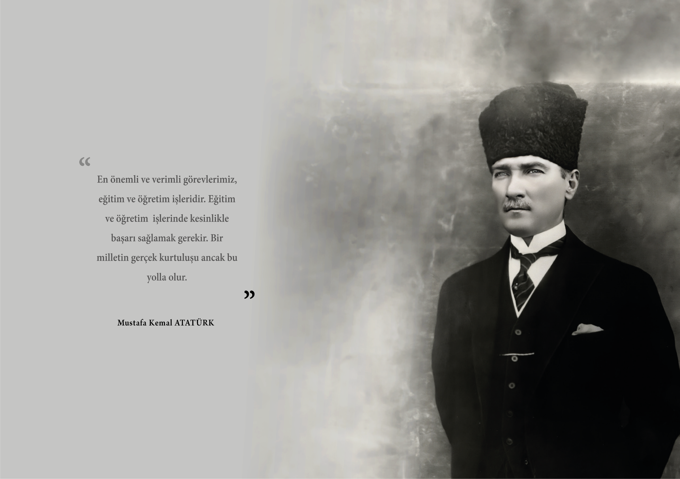
İli: | Ordu | İlçesi: | Altınordu
Adres: | Şahincili Mahallesi Şahincili Caddesi No:175 | Coğrafi Konum: (link) | https://www.google.com/maps/place/40%C2%B058'03.0%22N+37%C2%B052'49.8%22E/@40.967487,37.880503,17z/data=!4m4!3m3!8m2!3d40.9674869!4d37.8805025?hl=tr-TR&entry=ttu
Telefon | 0452 234 1860 | Fax Numarası:
e-Posta Adresi: | 753958@meb.k12.tr | Web Sayfası Adresi: | http://sahinciliilkokulu.meb.k12.tr
Kurum Kodu: | 753958 | Öğretim Şekli: | İlkokul Tam Gün  Anasınıf İkili Eğitim

ŞAHİNCİLİ İLKOKULU BİLGİLERİ

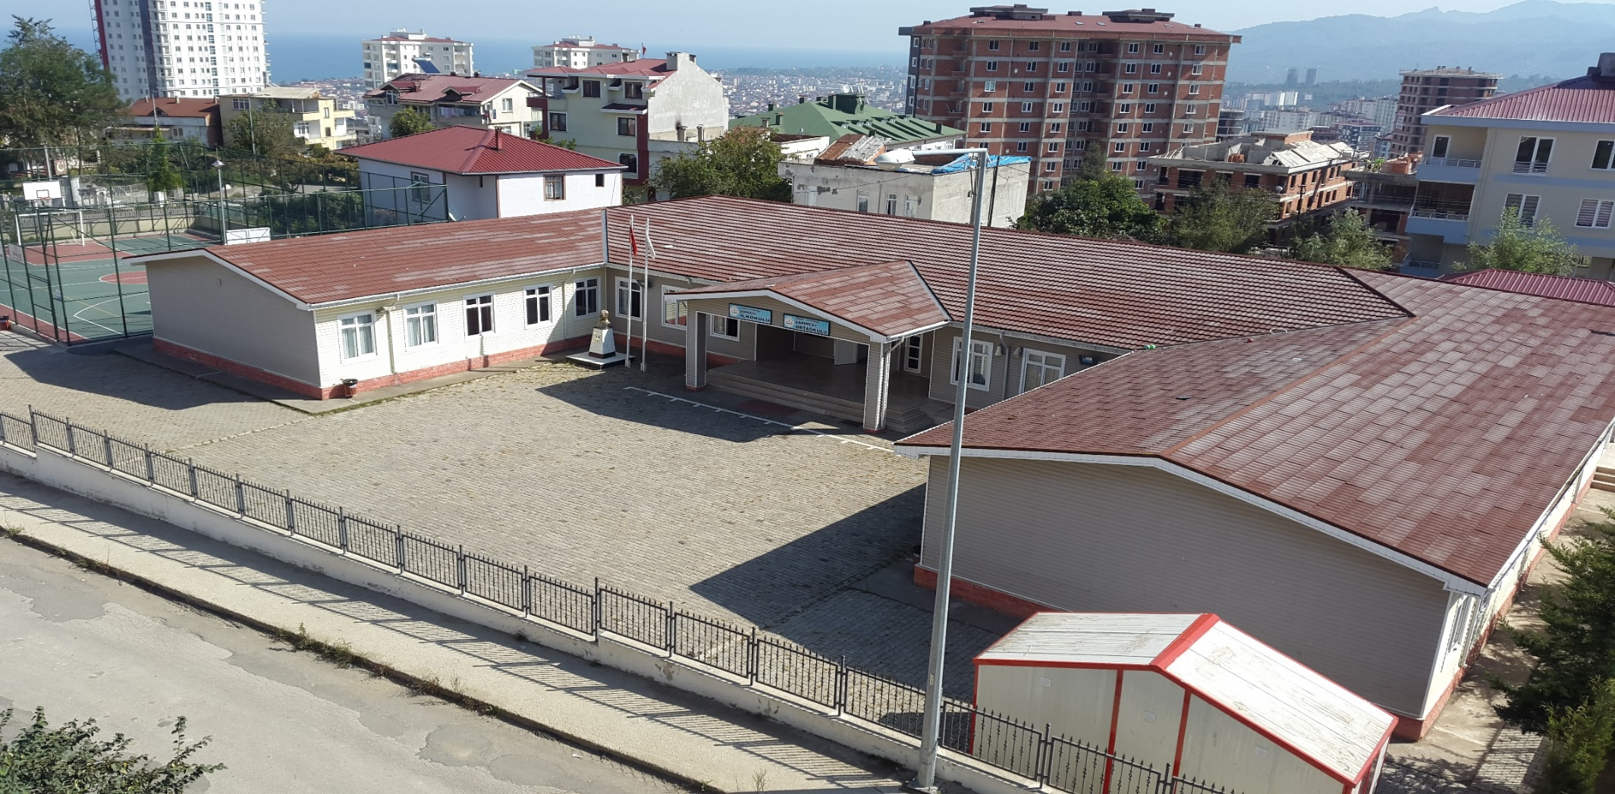

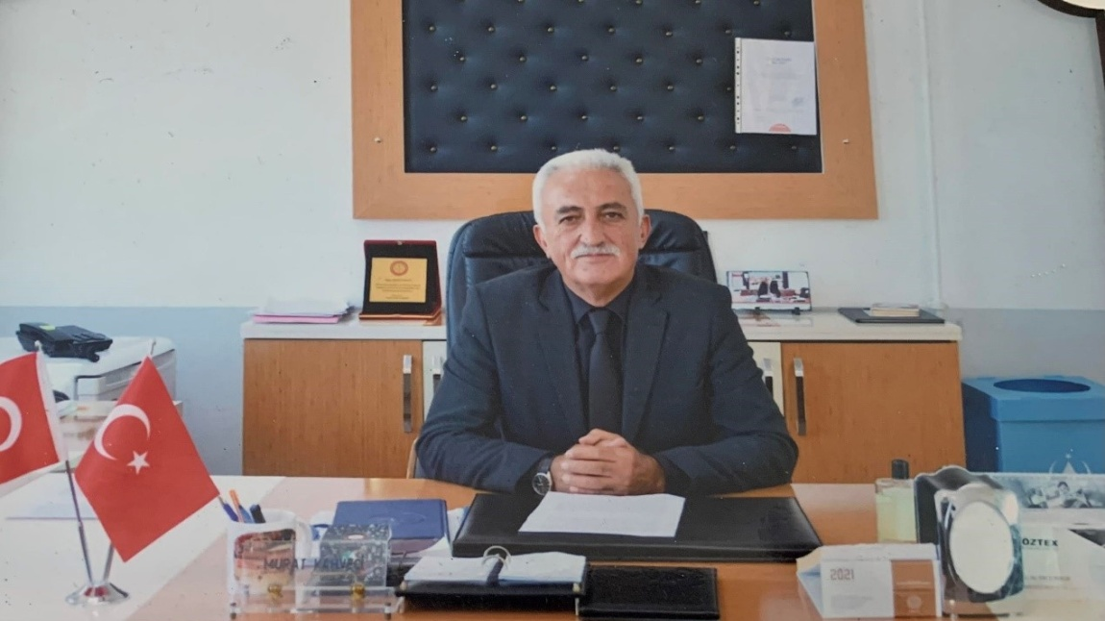

SUNUŞ
Sürekli değişen ve gelişen dünyamızda çağın gerekleri ile uyumlu bir eğitim anlayışını sistematik bir şekilde devam ettirebilmemiz, belirlediğimiz stratejileri en iyi şekilde uygulayabilmemiz ile mümkün olacaktır.
Sosyal ve ekonomik yönden gelişmiş her ülke, eğitime büyük önem vermiş, eğitim sayesinde hedeflediği noktaya ulaşmıştır. Çünkü eğitim; her insanın yaşamında, her toplumun, her ülkenin geleceğinin garanti altına alınmasında en etkin ve asla ihmale gelmeyecek çok önemli bir faktördür.
Gelişen ve sürekliliği izlenebilen, bilgi ve planlama temellerine dayanan güçlü bir yaşam standardı ve ekonomik yapı; stratejik amaçlar, hedefler ve planlanmış zaman diliminde gerçekleşecek uygulama faaliyetleri ile (STRATEJİK PLAN) oluşabilmektedir.
Okulumuz, daha iyi bir eğitim seviyesine ulaşmak düşüncesiyle sürekli yenilenmeyi ve kalite kültürünü kendisine ilke edinmeyi amaçlamaktadır. Kalite kültürü oluşturmak için eğitim ve öğretim başta olmak üzere insan kaynakları ve kurumsallaşma, sosyal faaliyetler, alt yapı, toplumla ilişkiler ve kurumlar arası ilişkileri kapsayan 2024-2028 stratejik planı hazırlanmıştır.
Büyük önder Atatürk’ü örnek alan bizler; çağa uyum sağlamış, çağı yönlendiren gençler yetiştirmek için kurulan okulumuzda, geleceğimizin teminatı olan öğrencilerimizin daha iyi imkânlarla yetişip, düşünce ufku ve yenilikçi ruhu açık, Türkiye Cumhuriyeti çıtasını daha yükseklere taşıyan bireyler olması için, öğretmenleri ve idarecileriyle özverili bir şekilde tüm azmimizle çalışmaktayız.
‘’2028 Eğitim Vizyonu’nun, 21. yüzyıla dair eğitim önerisi, 21. Yüzyıl Talim ve Terbiye Modeli şeklindeki çift kanatlı bir okumadır. Sadece beceri kazandırmak hayatı göğüslemeye yetmemektedir. Gerekli olan insana ait evrensel, yerel, maddi, manevi, mesleki, ahlaki ve millî tüm değerleri kapsayan ve kuşatan bir olgunlaşma, gelişme, ilerleme, değişim ve ahlak güzelliğidir.’’ Düşüncesinden hareketle 2028 Eğitim Vizyonuyla eğitimimizi dünyada muasır ülkeler seviyesine çıkarmak için var gücümüzle çalışmaya devam edeceğiz. Murat KAHVECİ
Okul Müdürü

İÇİNDEKİLER TABLOSU

1.STRATEJİK PLAN HAZIRLIK SÜRECİ 8
1.1. PLANIN SAHİPLENİLMESİ VE SÜRECİN ORGANİZASYONU 8
1.2. KURUL VE EKİPLER 8
1.3. Planlama Süreci 9
2.DURUM ANALİZİ 12
2.1.KURUMSAL TARİHÇE 13
2.2. UYGULANMAKTA OLAN STRATEJİK PLANIN DEĞERLENDİRİLMESİ 13
2.3. Yasal Yükümlülükler ve Mevzuat Analizi 14
2.4. Üst Politika Belgeleri Analizi 14
2.5. Faaliyet Alanları İle Ürün/Hizmetlerin Belirlenmesi 15
2.6. Paydaş Analizi 16
2.7. Okul/Kurum İçi Analizi 18
2.7.1. Teşkilat Yapısı 18
2.7.2. İnsan Kaynakları 19
2.7.3. Teknolojik Düzey 22
2.7.4. Mali Kaynaklar 23
2.7.5. İstatistiki Veri oluşturacak Diğer Veriler 24
2.8. Çevre Analizi (PESTLE) 27
2.9. GZFT (Güçlü, Zayıf, Fırsat, Tehdit) Analizi 27
GELECEĞE BAKIŞ 32
3.MİSYON, VİZYON VE TEMEL DEĞERLER 32
3.1.Misyonumuz 32
3.2.Vizyonumuz 32
3.3 Temel Değerlerimiz 32
4.1.AMAÇ, HEDEF VE PERFORMANS GÖSTERGESİ İLE STRATEJİLERİN BELİRLENMESİ 34
4.2. Maliyetlendirme 37
5.İZLEME VE DEĞERLENDİRME 39

1.BÖLÜM
STRATEJİK PLAN
HAZIRLIK SÜRECİ

1.STRATEJİK PLAN HAZIRLIK SÜRECİ

1.1. PLANIN SAHİPLENİLMESİ VE SÜRECİN ORGANİZASYONU
2024-2028 Stratejik Planlama Hazırlık sürecinde planın sahiplenilmesi hususunda düzenlenen eğitim ve toplantılarda, bütün ekip üyelerinin özverili bir şekilde çalışmalara katılmaları gerektiğinin önemi vurgulanmıştır. İlçe Millî Eğitim Müdürümüz yapılan çalışmaları yakından takip ederek tüm çalışmaları desteklemiştir. Böylelikle üst yöneticinin stratejik plan yaklaşımını benimsediği ve kurumsal sahiplenmenin gerçekleştiği görülmüştür.

1.2. KURUL VE EKİPLER
Stratejik Planlamaya İlişkin Usul ve Esaslar Hakkında Yönetmelik gereği hazırlanan 2022/21 sayılı Genelge ile Müdürlüğümüzün 2024-2028 Stratejik Plan çalışmaları başlatılmıştır.
Şahincili İlkokulu Stratejik Planlama Ekibi: Şahincili İlkokulu Müdürlüğü 2024-2028 Stratejik Planlama üst ekibi 5 kişiden, stratejik planlama ekibi 1 başkan ve (10) ekip üyesi olmak üzere 16 kişiden oluşmuştur.
Tablo 1: Kurul ve Ekip Bilgileri
Kurul Bilgileri Ekip Bilgileri
Adı Soyadı | Unvanı | Adı Soyadı | Unvanı
Murat KAHVECİ | Okul Müdürü | Sebahat YILMAZ | Ekip Başkanı-Öğretmen
Hasan DURSUN | Müdür Yrd. | Emine Hilal TELLİOĞLU | Öğretmen
Haki BAYMIŞ | Öğretmen | Neşe EKİZ | Öğretmen
Oktay KAMAKGÜN | Okul Aile Birliği Bşk. | Çiğdem BUL | Öğretmen
Meysanur GÜNDOĞDU | Rehber Öğretmen | Seda GÜNDAY | Öğretmen
 |  | Esra ÇİLESİZ | Öğretmen
 |  | Zeynep Nur KIYAK | Öğretmen
 |  | Harun BÜLBÜL | Öğretmen
 |  | Hülya ŞAHİN | Öğretmen
 |  | Yasin SAMAT | Öğretmen
 |  | Ezgi POYRAZ | Öğretmen

1.3. Planlama Süreci
2024-2028 dönemi stratejik planının hazırlanması sürecinin temel aşamaları; kurul ve ekiplerin oluşturulması, çalışma takviminin hazırlanması, uygulanacak yöntemlerin ve yapılacak çalışmaların belirlenmesi şeklindedir.
Okulumuzun 2024-2028 dönemlerini kapsayan stratejik plan hazırlık aşaması, strateji geliştirme kurulunun ve stratejik plan ekibinin oluşturulması ile başlamıştır. Ekip üyeleri bir araya gelerek çalışma takvimini oluşturulmuş, görev dağılımı yapılmıştır. Okulumuzun 2024-2028 yıllarını kapsayan stratejik planında yer alan amaçlar ve hedefler değerlendirilmiş, hedefler doğrultusunda performans göstergeleri ve stratejiler belirlenmiştir. Üst politika belgeleri incelenmiş, paydaş analizleri yapılmış ve çıkan sonuçlara göre alınabilecek tedbirler ortaya konmuş, PESTLE Analizi sonucunda kurumun GZFT Analizi ortaya çıkarılmış ve tespit edilen sorun ve gelişim alanları ile ilgili olarak yeni eğitim politikaları belirlenmiştir.
Planlama sürecine aktif katılımını sağlamak üzere paydaş anketi, toplantı ve görüşmeler yapılmıştır.
Müdürlüğümüzün 2024-2028 Stratejik planlamasında geleceğe bakış bölümü için içerik oluşturma sürecinde yapılan çalışmalar şunlardır:
- Stratejik Planlama ekibi tarafından 2024-2028 Altınordu İlçe Milli Eğitim Müdürlüğü Stratejik planı ile ekleri analiz edilmiştir.
- GZFT ve PESTLE Analiz formları değerlendirilmiş ve revize edilmiştir.
- 2024 Mart ayında uygulanan GZFT ve PESTLE analiz formları değerlendirilmiştir.
- Stratejik Planlama ekibi tarafından Millî Eğitim Bakanlığı 2024-2028 Stratejik Planı ile Ordu İl Milli Eğitim Müdürlüğü planı ve ekleri analiz edilmiştir.

2. BÖLÜM
DURUM ANALİZİ

2.DURUM ANALİZİ
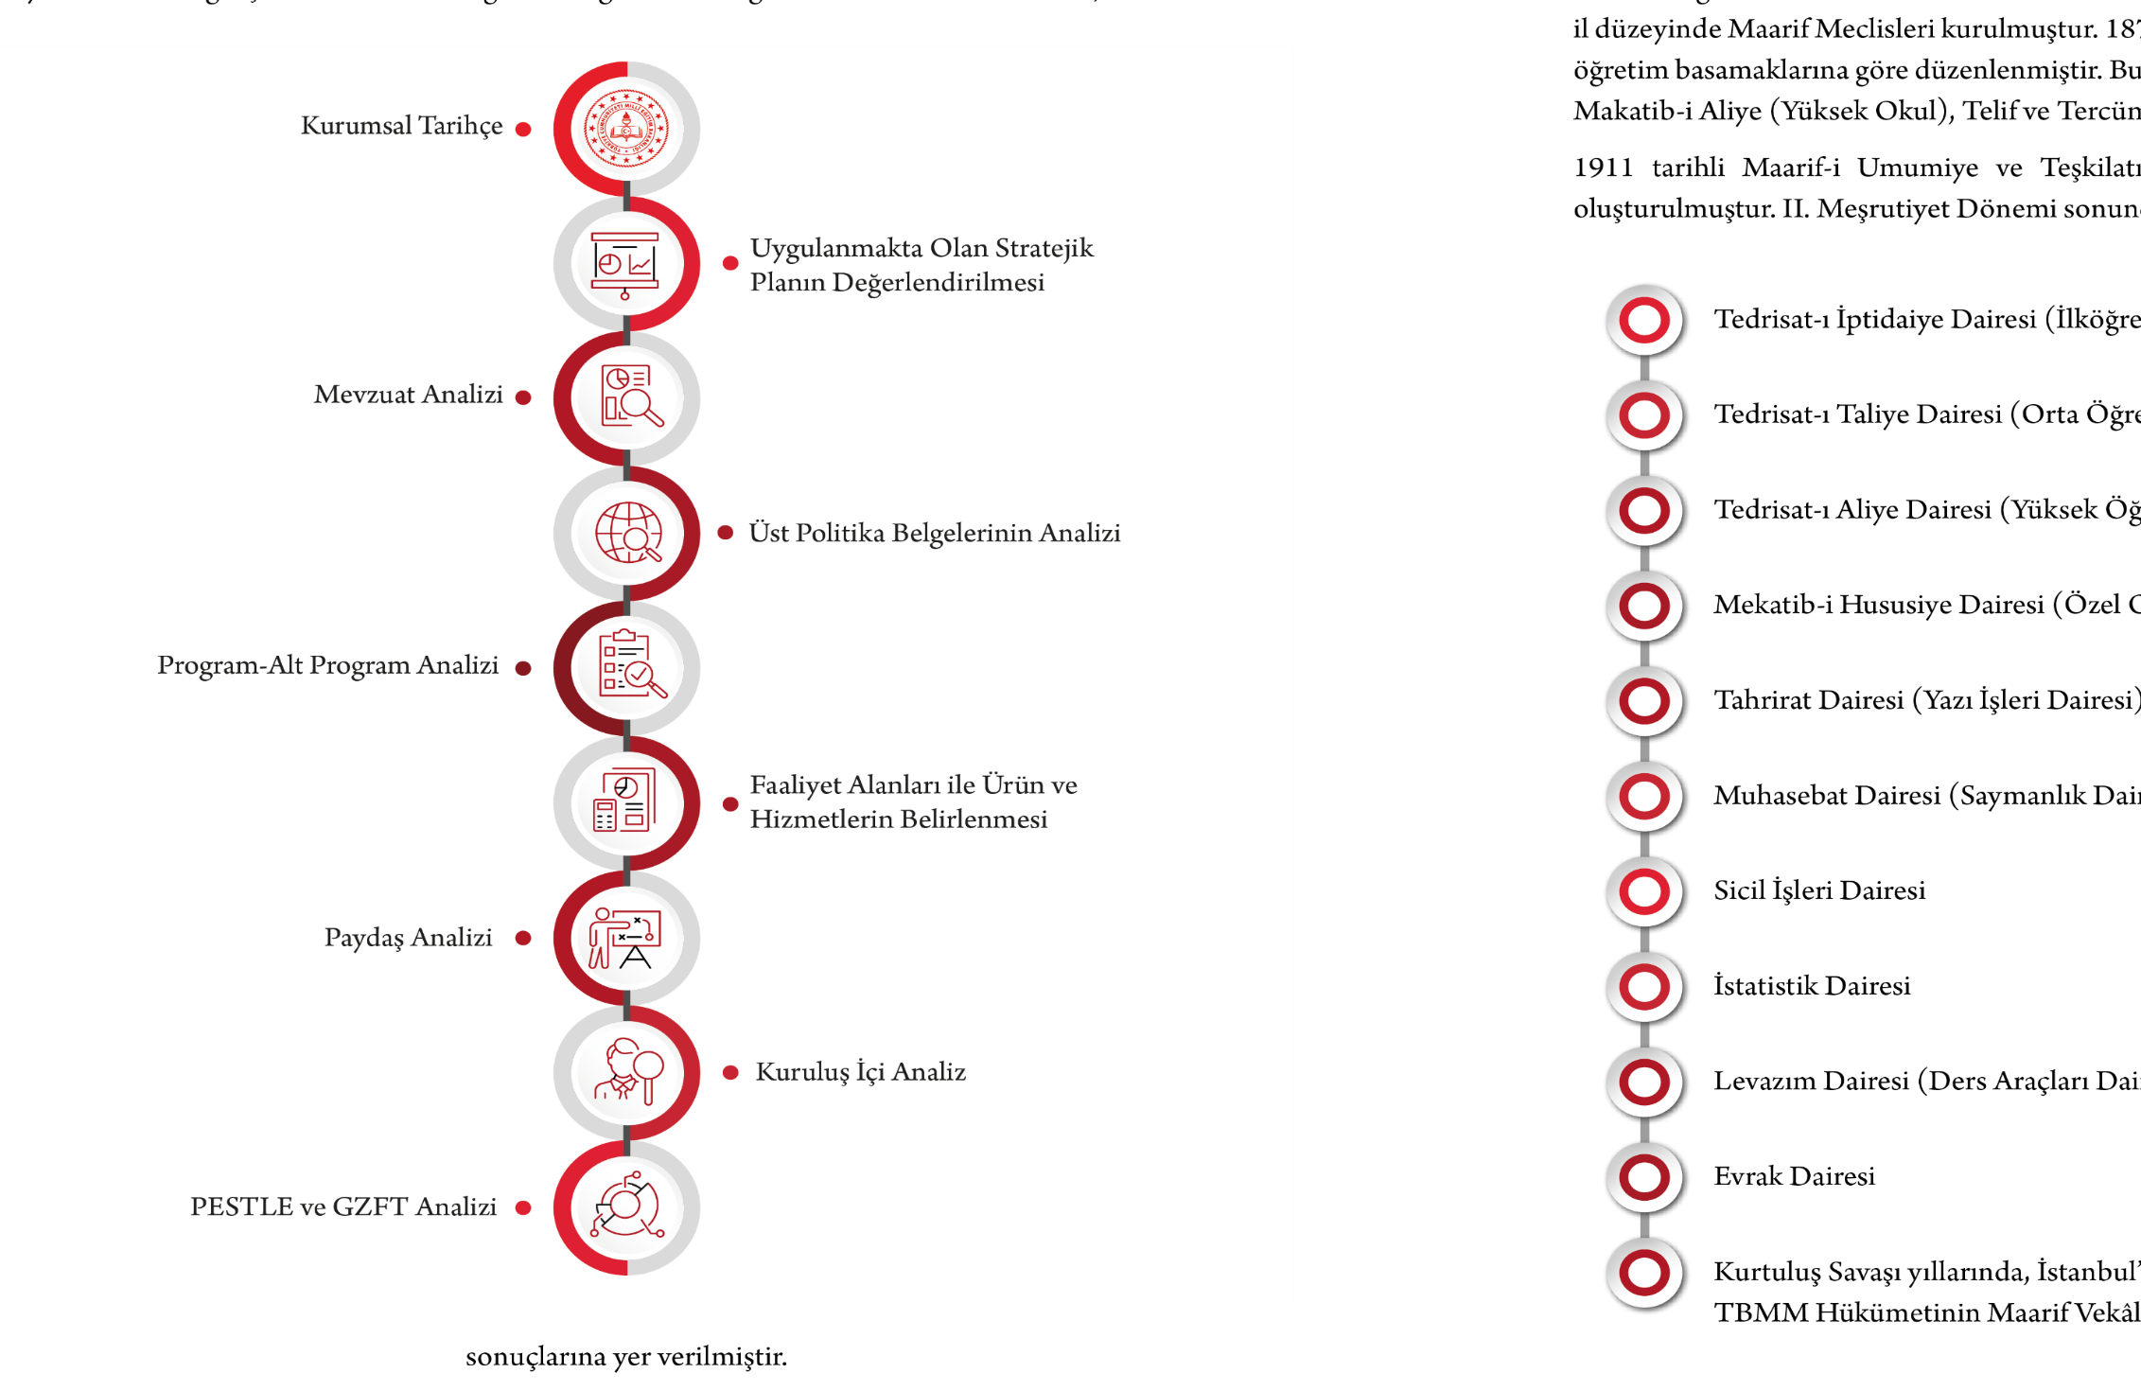
Şahincili İlkokulu Müdürlüğü’nün geleceğe yönelik amaç, hedef ve stratejiler geliştirebilmesi için geçmişte neleri başardığı, hangi alanlarda hedeflerine ulaştığı ya da ulaşamadığı ve bunların nedenleri; mevcut durumda hangi kaynaklara sahip olduğu; hangi yönlerinin gelişmeye açık olduğu; kontrolü dışındaki olumlu ya da olumsuz gelişmelerin neler olduğunun değerlendirildiği durum analizi bölümünde kurumsal tarihçe, uygulanmakta olan stratejik planın değerlendirilmesi, mevzuat analizi, üst politika belgeleri analizi, faaliyet alanları ile ürün ve hizmetlerin belirlenmesi, paydaş, kuruluş içi, PESTLE ve GZFT analizlerine özet olarak yer verilmiştir.

2.1.KURUMSAL TARİHÇE

Şehit Okan Melikoğlu İlkokulu Eğitim-Öğretime ilk defa 1976 yılında Şahincili İlkokulu olarak başlamıştır. Okul Müdürü Mustafa AZAKLI tarafından ilkokul olarak açılmıştır. Okul 2’şer şubeden 10 şubeye kadar çıkmış, zaman içinde binanın eski ve yıpranmış olması sebebiyle okul mevcudu tek şubeli birleştirilmiş eğitime kadar düşmüştür. Okul 2007 yılına kadar eğitim yaparken binanın eski ve yıpranmış olması sebebiyle yıkılarak aynı yerinde 8 yıllık eğitime uygun olarak prefabrik olarak yeniden yapılmış, Kurucu müdür Hakan KİLTAN tarafından 2008-2009 eğitim öğretim yılında ortaokul ve anasınıfı da dahil edilerek 8 yıllık eğitime açılmıştır. Şehit Okan MELİKOĞLU İlkokulu Şahincili mahallesi, Şahincili caddesi uzantısında şehir merkezine 2 km uzaklıkta, Ordu‘ya hakim bir tepede temiz havası ve güzel manzarası ile müstakil sınıflarda öğrencilerine rahat ve kaliteli eğitim veren başarılı bir okul olma yolunda hızla ilerlemektedir. Okulumuzun ismi Afganistan’ın Kabil şehrinde 16 Mart 2011 tarihinde helikopterin kaza kırıma uğraması sonucu şehit olan Okan MELİKOĞLU’nun anısına 24 Nisan 2018 tarihinde valilik makamının onayı ile; Şahincili İlkokulu Şehit Okan MELİKOĞLU İlkokulu-Şahincili Ortaokulu ise Şehit Okan MELİKOĞLU Ortaokulu olarak değiştirilmiştir.2020-2021 Eğitim-Öğretim yılından itibaren Ortaokulun kademeli olarak kapatılarak sadece ilkokul olarak eğitim öğretime devam etmesi kararı alınmıştır.19.01.2024 tarih ve E-89814588-105.03-94816435 sayılı yazı ile okulumuzun ismi tekrar Şahincili İlkokulu olmuştur.
2023-2024 Eğitim öğretim yılında okulumuz 2 şube anasınıfı, 2 şube 1.sınıf, 2 şube 2.sınıf, 2 şube 3.sınıf ve 2 şube 4.sınıf üzere toplam 10 şubemiz bulunmaktadır.
Okulumuz her geçen gün ilerlemeye ve üstlenmiş olduğu vazifenin farkında olarak gelişime devam etmektedir.
1 Ağustos 2023 tarihinden itibaren Okul Müdürü Murat KAHVECİ kurumdaki görevine başlamıştır.

2.2. UYGULANMAKTA OLAN STRATEJİK PLANIN DEĞERLENDİRİLMESİ

Şahincili İlkokulu Müdürlüğü 2019-2023 Stratejik Planı; stratejik plan hazırlık süreci, durum analizi, geleceğe yönelim, maliyetlendirme ile izleme ve değerlendirme olmak üzere beş bölümden oluşturulmuştur. Bunlardan izleme ve değerlendirme faaliyetlerine temel teşkil eden stratejik amaç, stratejik hedef, performans göstergesi ve stratejilerin yer aldığı geleceğe yönelim bölümü eğitim ve öğretime erişim, eğitim ve öğretimde kalite ve kurumsal kapasite olmak üzere üç tema halinde yapılandırılmıştır.
2019-2023 Şahincili İlkokulu Müdürlüğü Stratejik Planı genel olarak başarılı bir şekilde uygulanmış, belirlenmiş hedef ve performanslar azami derecede gerçekleştirilmeye çalışılmıştır. Gerçekleştirilemeyen hedefler, sorun alanları ve gelişime açık alanlar olarak değerlendirilmekle beraber bunlara ” 2024-2028 dönemi Stratejik Planında yer alan amaç ve hedeflerde yer verilmiştir. 2024-2028 Stratejik Planı dönemi için idarenin güçlü yönlerinden ve fırsatlarından yararlanarak önceki tecrübeler rehberliğinde günümüz ve gelecek hedeflerine uygun ve ulaşılabilir performans göstergelerinin belirlenmesine yönelik çalışmalar yapılmıştır.

2.3. Yasal Yükümlülükler ve Mevzuat Analizi
- T.C. Anayasası
- 1739 Sayılı Milli Eğitim Temel Kanunu
- 652 Sayılı Millî Eğitim Bakanlığının Teşkilat ve Görevleri Hakkındaki Kanun Hükmünde Kararname
- 222 Sayılı Milli Eğitim Temel Kanunu
- 657 Sayılı Devlet Memurları Kanunu
- 5442 Sayılı İl İdaresi Kanunu
- 3308 Sayılı Çıraklık ve Mesleki Eğitim Kanunu
- 439 Sayılı Ek Ders Kanunu
- 4306 Sayılı Zorunlu İlköğretim ve Eğitim Kanunu
- 5018 Sayılı Kamu Mali Yönetimi ve Kontrol Kanunu
- Millî Eğitim Bakanlığı Millî Eğitim Temel Kanunu İle Bazı Kanun ve Kanun Hükmünde Kararnamelerde Değişiklik Yapılmasına Dair 6528 Sayılı Kanun
- İlköğretim ve Eğitim Kanunu ile Bazı Kanunlarda Değişiklik Yapılmasına Dair 6287 Sayılı Kanun
- 29072 sayılı Millî Eğitim Bakanlığı Okul Öncesi Eğitim ve İlköğretim Kurumları Yönetmeliği
- 28758 sayılı Millî Eğitim Bakanlığı Ortaöğretim Kurumları Yönetmeliği
- 04.04.2014 tarih ve 28962 sayılı Resmî Gazetede yayımlanan Yatırım İzleme ve Koordinasyon Başkanlığı Görev, Yetki ve Sorumlulukları İle Çalışma Usul ve Esaslarına Dair Yönetmelik
- Milli Eğitim Bakanlığı Taşıma Yoluyla Eğitime Erişim Yönetmeliği
- Millî Eğitim Bakanlığı Rehberlik ve Psikolojik Danışma Hizmetleri Yönetmeliği
- 2024-2028 MEB Stratejik Plan Hazırlık Programı konulu 2022/21 sayılı genelge

2.4. Üst Politika Belgeleri Analizi
Okulumuzun 2024-2028 Stratejik Planı’nın stratejik amaç, hedef, performans göstergeleri ve stratejileri hazırlanırken aşağıdaki belgelerden yararlanılmıştır.
Tablo 2: Üst Politika Belgeleri
Temel Üst Politika Belgeleri | Sektörel ve Tematik Strateji Belgesi
Kalkınma Planları | Diğer Kamu Kurum ve Kuruluşlarının Stratejik Planları
Orta Vadeli Programlar | Ulusal Yapay Zekâ Stratejisi
Orta Vadeli Mali Planlar | Öğretmen Strateji Belgesi
Millî Eğitim Şura Kararları | İklim Değişikliği Eylem Planı
Cumhurbaşkanlığı Yıllık Prog. | Ulusal Deprem Stratejisi ve Eylem Planı
MEB Stratejik Planı | Ulusal Girişimcilik Stratejisi ve Eylem Planı
MEM Stratejik Planı | 2023-2028 Türkiye Çocuk Hakları Strateji Belgesi ve Eylem Planı
Millî Eğitim Kalite Çerçevesi | Kadının Güçlenmesi Strateji Belgesi ve Eylem Planı
Avrupa 2020 Stratejisi | Su Verimliliği Strateji Belgesi ve Eylem Planı
 | Ulusal Enerji Verimliliği Eylem Planı

2.5. Faaliyet Alanları İle Ürün/Hizmetlerin Belirlenmesi
Okulumuzun faaliyet alanları ile ürün/hizmetlerine yönelik bilgiler aşağıda yer almaktadır.
Tablo 3: Faaliyet/Ürün Bilgileri
Faaliyet Alanı | Ürün/Hizmetler
Eğitim-Öğretim Faaliyetleri | Öğrenci İşleri  Kayıt-nakil işleri  Devam-devamsızlık  Sınıf geçme  Sınav hizmetleri
Rehberlik Faaliyetleri | Öğrenci rehberliği  Veli rehberliği  Diğer rehberlik faaliyetleri
Sosyal Faaliyetler | Faaliyet alanlarının tespiti  İlgi ve yeteneklere göre yönlendirme  Katılımın sağlanması  Dış paydaş iş birlikleri  Faaliyet takvimi  Raporlama
Sportif Faaliyetler | Faaliyet alanlarının tespiti  İlgi ve yeteneklere göre yönlendirme  Rehberlik  Yarışmalar düzenlenmesi ve katılımın sağlanması  Dış paydaş iş birlikleri  Faaliyet takvimi  Raporlama
Kültürel ve Sanatsal Faaliyetler | Faaliyet alanlarının tespiti  Katılımın sağlanması  Dış paydaş iş birlikleri  Faaliyet takvimi  Raporlama
İnsan Kaynakları Faaliyetleri | Merkezi/Mahalli hizmet içi kurs/seminerlere katılım  Eğitim içerikli toplantılar  Kurum içi ve kurum dışı personel etkinlikleri  Dış paydaş iş birliğindeki eğitim faaliyetleri
Okul Aile Birliği Faaliyetleri | İş birliği  Toplantılar  İhtiyaçların ve sorun alanlarının belirlenmesi  İhtiyaçların giderilmesi
Öğrencilere Yönelik Faaliyetler | Okul içi ve okul dışı faaliyetler  Ekiplerin ve kurulların işleyişi
Ölçme Değerlendirme Faaliyetleri | Öğrenci takip kartları  Ortak sınavlar  Rehberlik  Yönlendirme  Değerlendirme toplantıları
Öğrenme Ortamlarına Yönelik Faaliyetler | Fiziki koşulların iyileştirilmesi  Laboratuvarların amacına uygun işleyişi  Derslik başına düşen öğrenci sayıları  Öğretmenlerin mesleki gelişimleri
Ders Dışı Faaliyetler | Okul dışı öğrenme ortamları  Ders dışı etkinlikler  Okul-aile iş birlikleri

2.6. Paydaş Analizi
Eğitim kurumları, önemli bir öğrenme alanıdır. Bu kurumların; güvenli oluşu, sosyal-sportif-kültürel çalışma alanlarının yeterliliği ve amaca hizmet etmesi, atölyelerinin, kütüphanesinin, konferans salonunun ve diğer etkinlik alanlarının var oluşu gibi fiziki yeterlilikleri sayesinde, öğretmenlerin mesleki gelişimlerinin artacağı; öğrencilerin motivasyon, uyum, akademik başarı ve sosyal insan olabilme beceri süreçlerini etkili kullanabilecekleri düşünülmektedir.
Paydaş analizi sürecinde Millî Eğitim Müdürlüğünün teşkilat yapısı, ilgili mevzuatı, hizmet envanteri ve faaliyet alanları analiz edilerek iç ve dış paydaşlar belirlenmiştir. Etki/önem matrisi kullanılarak paydaşlar önceliklendirilmiş ve nihai paydaş listesi oluşturulmuştur. Bu kapsamda, durum analizi çalışmalarında katılımcılığı sağlamak ve geniş kitlelere ulaşmak üzere iç ve dış paydaşlara yönelik anketler geliştirilmiştir. Anketlere verilen cevapların analiz bulguları raporlaştırılmıştır. İç ve dış paydaş anketlerinden elde edilen bulgulardan; durum analizi aşamasında GZFT ve PESTLE analizlerinde, geleceğe yönelim aşamasında da sorun alanları, hedef ve stratejiler, riskler, tespitler, ihtiyaçların belirlenmesi sürecinde faydalanılmıştır.
Okulumuzun 2024-2028 yıllarını kapsayan Stratejik Planı’nı oluştururken mevcut durum analizini ortaya koyabilmek adına veli/öğrenci/öğretmenlere yönelik bir anket geliştirilmiş ve uygulanmıştır. Ankete verilen cevapların yüzdeleri ve frekansları bulunarak ortaya çıkan tüm sonuçlar yorumlanmıştır. Elde edilen veriler; GZFT analizinin oluşturulmasına, stratejilerin ve performans göstergelerinin belirlenmesine katkı sunmuştur.
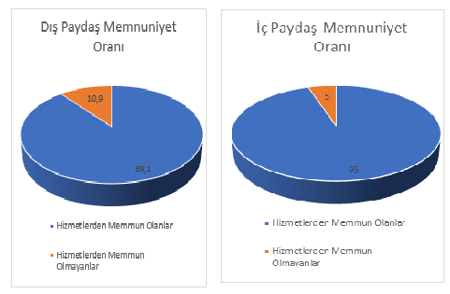

Tablo 4: Paydaş Bilgileri
Paydaş Adı | İç / Dış Paydaş | Önem Derecesi | Etki Derecesi
Ordu İl Milli Eğitim Medürlüğü  Altınordu İlçe Milli Eğitim MüdürlüğüAltınordu İlçe Milli Eğitim Müdürlüğü | Dış Paydaş | 5 | 5
Altınordu İlçe Milli Eğitim Müdürlüğü | Dış Paydaş | 5 | 5
Diğer Kurum/Kuruluşlar | Dış Paydaş | 5 | 4
Valilik | Dış Paydaş | 5 | 4
Üniversite | Dış Paydaş | 5 | 4
Güvenlik Güçleri (Emniyet, Jandarma) | Dış Paydaş | 5 | 4
Sivil Toplum Kuruluşları (STK) | Dış Paydaş | 4 | 4
Veliler | Dış Paydaş | 5 | 5
Muhtarlık | Dış Paydaş | 5 | 5
Müdürlüğe Bağlı Diğer Okul/Kurumlar | Dış Paydaş | 5 | 5
Öğrenciler | İç Paydaş | 5 | 5
Kurum Çalışanları | İç Paydaş | 5 | 5
Okul Aile Birliği | İç Paydaş | 5 | 5

2.7. Okul/Kurum İçi Analizi
2024-2028 Stratejik Plan Hazırlık Çalışmaları kapsamında analiz çalışmaları odak bir grupla gerçekleştirilmiştir. Bu çalışmadan elde edilen bulgu, sonuç, öneri ve değerlendirmeler aşağıda sunulmuştur.
Çalışma sonuçlarına göre geliştirmeye açık alanlar öncelik sırasına göre aşağıda sıralanmıştır;
- Kurum içi iklim
- Çalışanların motivasyonu
- Kurumsal değerler
- Kurum içi iletişim
- Çalışanların güçlendirilmesi ve karar alma süreçlerine etkin katılımları,
- Bilgi paylaşımı ve birimler arası koordinasyon,
Gerçekleştirilen analizlere göre kurumun güçlü olduğu alanlar öncelik sırasına göre:
- Kurum çalışanları arasındaki iş birliği
- Güçlü bir AR-GE alt yapısı
- Öğretmenlerin proje hazırlama süreçlerine katılımları
- Yöneticilerin katılımcılığı desteklemeleri
- Yeni fikirlere ve uygulamalara uyum

2.7.1. Teşkilat Yapısı
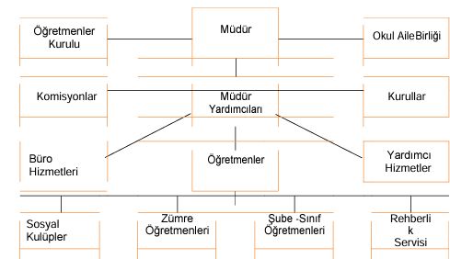

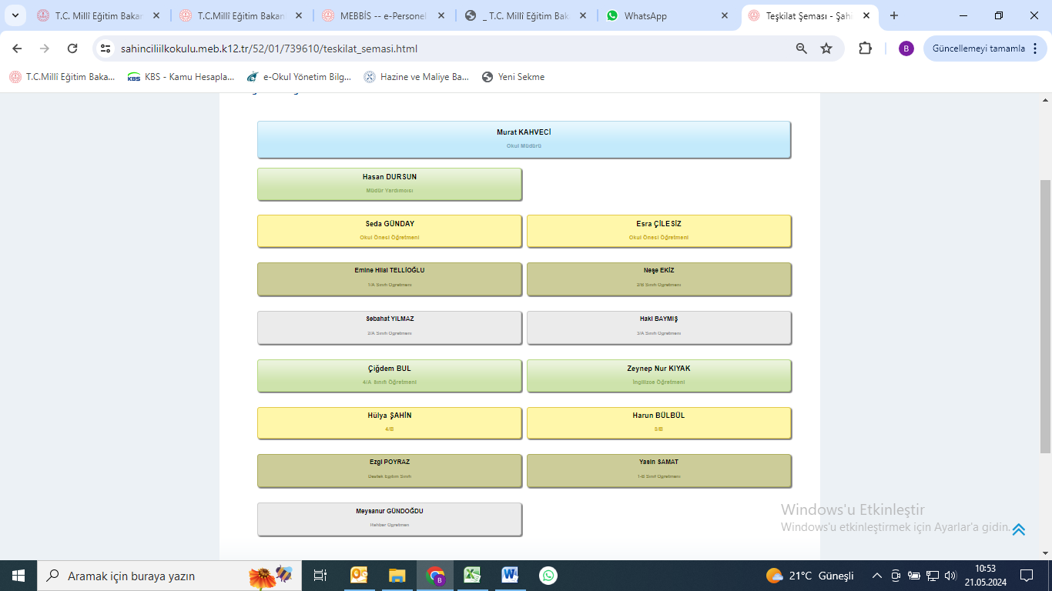

2.7.2. İnsan Kaynakları

Tablo 5: Çalışanların Görev Dağılımı
Çalışan Unvanı | Görevleri
Okul Müdürü | Yönetmelikteki Görevler
Müdür Yardımcısı | Yönetmelikteki Görevler
Öğretmenler | Yönetmelikteki Görevler
Yardımcı Hizmetler Personeli | Yönetmelikteki Görevler

Tablo 6: İdari Personelin Hizmet Süresine İlişkin Bilgiler
Hizmet Süresi | Kişi Sayısı | %
1-4 Yıl | 0 | 0
5-6 Yıl | 0 | 0
7-10 | 0 | 0
10… Üzeri | 2 | %100

Tablo 7: Öğretmenlerin Hizmet Süresine İlişkin Bilgiler
Hizmet Süresi | Kadın | Erkek | Toplam | %
1-4 Yıl | 0 | 0 | 0 | 0
5-6 Yıl | 1 | 0 | 1 | %8
7-10 | 1 | 0 | 1 | %8
11-15 | 1 | 0 | 1 | %8
16-20 | 4 | 0 | 4 | %33
20 ve üzeri | 2 | 3 | 5 | %42

Tablo 8: İdari Personelin Katıldığı Hizmet İçi Programları
Adı Soyadı | Görevi | 2023 Yılında Katıldığı Mahalli Hizmet İçi Kurs/Seminer Sayısı | 2023 Yılında Katıldığı Merkezi Hizmet İçi Kurs/Seminer Sayısı
Murat KAHVECİ | Müdür | 2 | 4
Hasan DURSUN | Müdür Yrd. | 2 | 36

Tablo 9: Öğretmenlerin Katıldığı Hizmet İçi Programları
Adı Soyadı | Görevi | 2023 Yılında Katıldığı Mahalli Hizmet İçi Kurs/Seminer Sayısı | 2023 Yılında Katıldığı Merkezi Hizmet İçi Kurs/Seminer Sayısı
SEDA GÜNDAY | Okul Öncesi Öğretmeni | 3 | 6
ESRA ÇİLESİZ | Okul Öncesi Öğretmeni | 3 | 8
EMİN HİLAL TELLİOĞLU | Sınıf Öğretmeni | 2 | 6
NEŞE EKİZ | Sınıf Öğretmeni | 3 | 3
SEBAHAT YILMAZ | Sınıf Öğretmeni | 3 | 9
ÖMER MEDİN | Sınıf Öğretmeni | 2 | 8
HAKİ BAYMIŞ | Sınıf Öğretmeni | 2 | 5
ÇİĞDEM BUL | Sınıf Öğretmeni | 3 | 6
ENDER SAYGIN | Sınıf Öğretmeni | 0 | 4
ÖZNUR KOÇAK | Sınıf Öğretmeni | 0 | 6
ZEYNEP NUR KOÇAK | İngilizce Öğretmeni | 1 | 2
MEYSANUR GÜNDOĞDU | Rehber Öğretmen | 0 | 3

Tablo 10: Kurumda Gerçekleşen Öğretmen Sirkülasyon Sayısı
 | Yıl İçerisinde Ayrılan Öğretmen Sayısı |  |  | Yıl İçerisinde Göreve Başlayan Öğretmen Sayısı
 | 2021 | 2022 | 2023 | 2021 | 2022 | 2023
Toplam | 0 | 1 | 0 | 0 | 1 | 1

Tablo 11: Çalışan Bilgileri Tablosu

Unvan | Erkek | Kadın | Toplam
Okul Müdürü ve Müdür Yardımcısı | 2 | 0 | 2
Branş Öğretmeni | 0 | 1 | 1
Sınıf Öğretmeni | 3 | 5 | 8
Okul Öncesi Öğretmeni | 0 | 2 | 2
Rehber Öğretmen | 0 | 1 | 1
İdari Personel | 0 | 0 | 0
Yardımcı Personel | 1 | 2 | 3
Toplam Çalışan Sayıları | 6 | 11 | 17

Tablo 12: Okul/Kurum Rehberlik Hizmetleri
Psikolojik Danışman Norm Sayısı | Görev Yapan Psikolojik Danışman Sayısı | İhtiyaç Duyulan Psikolojik Danışman Sayısı | Görüşme Odası Sayısı | Görüşme Yapılan Öğrenci Sayısı | Görüşme Yapılan Öğretmen Sayısı | Görüşme Yapılan Veli Sayısı | Rehberlikle İlgili Öğretmenlere Yönelik Gerçekleştirilen Toplantı Sayısı | Rehberlikle İlgili Öğrencilere Yönelik Gerçekleştirilen Toplantı Sayısı | Rehberlikle İlgili Velilere Yönelik Gerçekleştirilen Toplantı Sayısı
1 | 1 | 0 | 1 | 45 | 0 | 9 | 3 | 4 | 2

2.7.3. Teknolojik Düzey
Bu bölümde, okulumuzun teknolojik altyapısına ilişkin bilgiler yer almaktadır.
Tablo 13: Teknolojik Araç-Gereç Durumu
Araç Gereçler | Sayı | Araç Gereçler | Sayı
Akıllı Tahta Sayısı | 8 | Yazıcı Sayısı | 3
Masaüstü Bilgisayar Sayısı | 0 | Fotokopi Makinası Sayısı | 3
Taşınabilir Bilgisayar Sayısı | 6 | TV Sayısı | 0
Projeksiyon Sayısı | 1 | İnternet Bağlantı Hızı | Fiber

Tablo 14: Fiziki Mekân Durumu

Okul Bölümleri |  | Özel Alanlar | Var | Yok
Okul Kat Sayısı | 1 | Çok Amaçlı Salon |  | x
Derslik Sayısı | 10 | Çok Amaçlı Saha | x
Derslik Alanları (m2) | 470 m² | Kütüphane | x
Kullanılan Derslik Sayısı | 10 | Fen Laboratuvarı |  | x
Şube Sayısı | 10 | Bilgisayar Laboratuvarı |  | x
İdari Odaların Alanı (m2) | 21 m² | İş Atölyesi |  | x
Öğretmenler Odası (m2) | 21 m² | Beceri Atölyesi |  | x
Okul Oturum Alanı (m2) | 902 m² | Pansiyon |  | x
Okul Bahçesi (Açık Alan)(m2) | 1738 m² | Mescid |  | x
Okul Kapalı Alan (m2) | 902 m²
Sanatsal, bilimsel ve sportif amaçlı toplam alan (m2)
Kantin (m2) | 21 m²
Tuvalet Sayısı | 14
Diğer (… )

2.7.4. Mali Kaynaklar
Bu bölümde okulumuzun mali kaynakları belirtilmiştir.
Tablo 15: Tahmini Bütçe
Kaynaklar | 2024 | 2025 | 2026 | 2027 | 2028
Genel Bütçe
Okul Aile Birliği | 35000 | 45000 | 55000 | 65000 | 75000
Özel İdare | 0 | 0 | 0 | 0 | 0
Kira Gelirleri (Kantin) | 30000 | 40000 | 50000 | 60000 | 70000
Döner Sermaye | 0 | 0 | 0 | 0 | 0
Dış Kaynak/Projeler | 0 | 0 | 0 | 0 | 0
Diğer (Anasınıf Aidat Geliri) | 100000 | 150000 | 200000 | 250000 | 300000
TOPLAM | 165000 | 235000 | 305000 | 375000 | 445000

Tablo 16: Harcama Kalemleri
Harcama Kalemi | Çeşitleri
Personel | Sözleşmeli olarak çalışan personelin (sekreter temizlik, güvenlik) ücret, vergi, sigorta vb. giderleri
Onarım | Okul/kurum binası ve tesisatlarıyla ilgili her türlü küçük onarım; makine, bilgisayar, yazıcı vb. bakım giderleri
Sosyal-sportif faaliyetler | Etkinlikler ile ilgili giderler
Temizlik | Temizlik malzemeleri alımı
İletişim | Telefon, faks, internet, posta, mesaj giderleri
Kırtasiye | Her türlü kırtasiye ve sarf malzemesi giderleri

Tablo 17: Gelir-Gider Tablosu
Yıllar | 2021 |  | 2022 |  | 2023
Harcama Kalemleri | Gelir | Gider | Gelir | Gider | Gelir | Gider
Temizlik |  | 2000 |  | 4000 |  | 16000
Küçük Onarım |  | 1000 |  | 2500 |  | 197690
Bilişim Araçları Harcamaları |  | 0 |  | 1500 |  | 0
Büro Makinaları Harcamaları |  | 0 |  | 1000 |  | 25000
Telefon |  | 0 |  | 0 |  | 0
Sosyal Faaliyetler |  | 0 |  | 1000 |  | 0
Kırtasiye |  | 2000 |  | 3000 |  | 26700
TOPLAM | 5000 | 5000 | 10500 | 12000 | 225000 | 215.390

2.7.5. İstatistiki Veri oluşturacak Diğer Veriler
Proje Çalışmaları
*Şahincili İlkokulu’nda 2021-2022 Eğitim Öğretim yılında 1, 2022-2023 Eğitim Öğretim yılında 2 adet ve 2023-2024 Eğitim Öğretim yılında 1 adet e-Twinning proje yürütülmüştür.
*2021-2022 Eğitim Öğretim yılında 5, 2022-2023 Eğitim Öğretim yılında 8 adet ve 2023-2024 Eğitim Öğretim yılında 1 adet Ulusal TEKNOFEST/TEKNO ORDU Projesi kapsamında başvuru yapılmıştır.

Sosyal Kültürel Etkinlikler:
*Her yıl düzenli olarak halka açık olarak sergilenen ‘Tiyatro Gösterisi’, ‘Resim Sergisi’ ,Anneler Günü Etkinliği’, ‘Yıl Sonu Etkinliği ve Kermes’, Gençlik ve Spor İl Müdürlüğü ile ortak çocuk oyunları etkinlikleri, Sinema ve Tiyatro etkinlikleri yapılmaktadır.
*Okulumuzda 2023-2024 Eğitim-Öğretim yılında Satranç Kursu, Gitar Kursu,İYEP (İlkokullarda Yetiştirme Programı) Kursu, Halk Oyunları Kursu gibi v. Etkinlikler düzenlenmektedir.
Akademik Etkinlikler ve Başarıyı arttırmaya Yönelik Önlemler
*2021-2022 Eğitim öğretim yılı öğrenme kayıplarının tespit edilmesi için öğrenci seviyeleri ve eksik öğrenmeler tespit edilmiştir. yapılan ölçme değerlendirme, katılım değerlendirme, sınavları ile bu öğrenmelerin tamamlanıp tamamlanmadığı takip edilmektedir.
*3. Sınıflarda Türkçe 1, Matematik 1, Türkçe 2, Matematik 2 Türkçe , Matematik 3 Derslerinden İyep (İlkokullarda Yetiştir) Kursu açılmaktadır. Bu çalışma ile ilgili istatistiki bilgiler okulda muhafaza edilmektedir.
Özel Eğitim ve Rehberlik Çalışmaları
*Velilere yönelik rehberlik servisi ve Okul idaresince yapılan 2 bilgilendirme toplantısı,
*Ailelere yönelik bağımlılık eğitimi,
*Öğrencilere yönelik, Gıda ve beslenme, Trafik eğitimi,Yaşam Penceresi vb. etki etkinlikler yapılmıştır.
Sportif Etkinlikler
*:Şahincili İlkokulunda Dama, Zeka Oyunları ve Gitar, Halkoyunları alanında ders dışı eğitim çalışmaları yapılmaktadır. Bu çalışma ile ilgili istatistiki bilgiler okulda muhafaza edilmektedir.
* Yüzme il 2.liği
* Yüzme ve jimnastik yarışmalarına katılım,
* Küre. dalında 3.lük derecelerimiz vardır.
Tablo 18: İstatistiki Bilgiler
Anasınıfı Öğrenci Sayısı | 44 | Anasınıfı Öğrenci Şube Sayısı | 2
1. Sınıf Öğrenci Sayısı | 61 | 1.Sınıf Şube Sayısı | 2
2. Sınıf Öğrenci Sayısı | 70 | 2.Sınıf Şube Sayısı | 2
3. Sınıf Öğrenci Sayısı | 77 | 3.Sınıf Şube Sayısı | 2
4. Sınıf Öğrenci Sayısı | 53 | 4. Sınıf Şube Sayısı | 2
Şube Başına Düşen Öğrenci Sayısı | Anasınıfında:22  İlkokulda: 32,6 | Toplam Çalışan Sayısı | 14
Öğretmen Başına Düşen Öğrenci Sayısı (İlkokul) | 32,6 | Şube Başına 30’dan Fazla Öğrencisi Olan Şube Sayısı | 6
Öğretmen Başına Düşen Öğrenci Sayısı (Anasınıfı) | 22 | Şube Başına Düşen Öğrenci Sayısı | Anasınıfında: 22  İlkokulda: 32,6

2.8. Çevre Analizi (PESTLE)
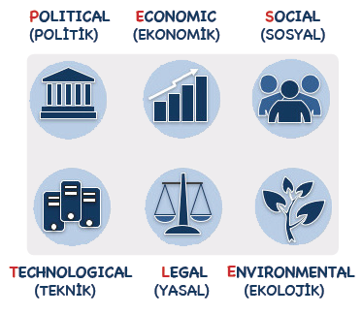
PESTLE analiziyle İlçe Millî Eğitim Müdürlüğü üzerinde etkili olan veya olabilecek politik, ekonomik, sosyokültürel, teknolojik, yasal ve ekolojik dış etkenlerin tespit edilmesi amaçlanmıştır. Söz konusu etkenlerin tespit edilmesinde PESTLE matrisinden yararlanılmıştır.
Bu matriste PESTLE unsurları içerisinde gerçekleşmesi muhtemel olan hususlar ile bunların gerçekleşmesi durumunda Müdürlüğümüz için oluşturacağı potansiyel “fırsatlar ve tehditler” ortaya konulmuştur. Bu çalışmayla elde edilen bulgulara Tablo 7’de yer verilmiştir. Ayrıca; bu analiz sonucunda ortaya çıkan bulgular “tespit ve ihtiyaçlar” ile stratejilerin geliştirilmesi aşamasında kullanılmıştır.

2.9. GZFT (Güçlü, Zayıf, Fırsat, Tehdit) Analizi
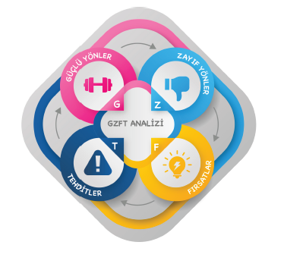
Durum analizi kapsamında kullanılabilecek temel yöntemlerden biri GZFT (Güçlü Yönler, Zayıf Yönler, Fırsatlar ve Tehditler) analizidir. GZFT analiziyle Müdürlüğümüzün başarısı üzerinde kilit role sahip faktörler tespit edilmiş ve stratejik kararlara esas teşkil edecek şekilde yorumlanmıştır.

Planlama yaklaşımının katılımcılık esası üzerine kurgulanması sebebiyle durum analizi aşamasında Müdürlüğümüz birimlerinden GZFT (Güçlü Yönler, Zayıf Yönler, Fırsatlar ve Tehditler) Analizi için veri sağlanmıştır.

Bu bağlamda veri toplama aracı geliştirilerek birimlerden, 2019-2023 yılları arasında tamamlanan faaliyetler, eklenecek faaliyet/icraat/projelere karar verilirken mevcut stratejik plan kapsamındaki hedefler ile birimlerce yürütülen makro düzeydeki faaliyet/icraat/projelerin göz önünde bulundurulması istenmiştir.
Müdürlüğümüzce yapılan GZFT Analizinde tespit edilen, Müdürlüğümüzün güçlü ve zayıf yönleri ile Müdürlüğümüz için fırsat ve tehdit olarak görülebilecek unsurlar aşağıda sunulmuştur.

GÜÇLÜ YÖNLER
- Sosyal, sportif ve kültürel etkinliklere yüksek talep olması
- Akademik başarının il ortalaması üzerinde olması
- Yerel ve ulusal projelere katılım oranındaki artış
- Öğrenci başına okunan kitap sayısının yüksek olması
- Okulda devamsızlık oranının düşük olması
- Okula hayırsever desteğinin istenilen düzeyde olması
- Kantin gelirlerinin yüksek olması
- Aile-okul iş birliğinin güçlü olması
- Köklü bir kurum kültürüne sahip olunması
- Ekip ruhuyla tüm çalışmaların gerçekleştirilmesi
- Proje tabanlı çalışmaların yürütülmesi
- Yönetici ve öğretmenlerin mesleki yeterliliklerinin üst düzeyde olması
- Yönetici-öğretmen-öğrenci ve veli iletişiminin güçlü olması
- İç ve dış paydaşlarla iş birlikçi faaliyetlerin yüksek düzeyde olması
- Sosyal etkinliklere elverişli mekânların olması
- Fen laboratuvarının var oluşu ve amacına uygun şekilde işleyişi
- Ders içi ve ders dışı etkinliklere katılım oranının yüksek oluşu

FIRSATLAR
- Bakanlığın eğitim alanında gerçekleştirdiğini yenilikçi çalışmaları
- Kurum içi ve kurum dışı iletişim kanallarının açık olması
- Öğretmen ve yöneticilerin mesleki gelişimlerine yönelik düzenlenen hizmet içi kurs/seminer sayısının yeterli düzeyde olması
- İlimizin manevi ve kültürel zenginliklere sahip olması
- Milli Eğitim Müdürlüğünün projelerden sağladığı fon kaynaklarının yüksek düzeyde olması
- Eğitimde fırsat eşitliğinin sağlanması
- Eğitime ayrılan kaynak miktarının yüksek oluşu
- Doğa ve çevre bilincine sahip vatandaş oranının yüksek olması
- İlimizin kalkınmada öncelikli iller arasında yer alıyor olması
- İlimizde genç nüfusun fazla oluşu
- Yerel medyanın eğitim çalışmalarına destek veriyor olması
- İlimizde havalimanının var olması
- İlimizin coğrafik konumunun çevre illere göre avantajlı bir konumda olması
- İl geneli yüksek lisans ve doktora mezunu birey sayısının yüksek olması
- Okul etkinliklerine katılımın yüksek olması ve yönetimle işbirliği içinde olmaları
ZAYIF YÖNLER
- İnternetin öğrenciler üzerindeki olumsuz etkileri
- İki okulun aynı bahçeyi kullanması, oyun alanının yetersiz oluşu
- Ailelerin sosyoekonomik düzeyinin düşük olması
- Velilerin eğitim sürecine sürekli müdahale etmeleri
- Okulda disiplin sorunlarının yaşanması
- Çevresel faktörlerin öğrenciler üzerindeki olumsuz etkileri
- Yabancı dil seviyesinin istenilen düzeyde olmaması
- Sportif faaliyetler için yeterli düzeyde bir alana sahip olunmaması
- Akıllı tahtalardan faydalanma düzeyinin düşük oluşu
- Sınıf mevcutlarını yüksek olması
- Okulda müzik, resim, atölye, laboratuvar vb. alanların olmaması

TEHDİTLER
- Teknolojinin hızlı gelişmesiyle birlikte yeni üretilen cihaz ve makinelerin yüksek maliyeti
- Kitle iletişim araçlarının öğrenciler üzerindeki olumsuz etkileri
- Velilerin eğitime yönelik duyarlılık düzeylerindeki farklılıklar
- Mevzuat değişiklikleri
- Okul çevresi güvenliği
- Toplumsal yapı bozuklukları
- Sanal dünyanın öğrenciler üzerinde olumsuz etkileri ve gerekli tedbirlerin yetersiz oluşu
- Hayırsever desteklerinin istenilen düzeyde olmaması
Tespitler ve sorun alanları önceki bölümlerde verilen durum analizi aşamalarında öne çıkan, durum analizini özetleyebilecek türde ifadelerden oluşmaktadır. İhtiyaçlar ise bu tespitler ve sorun alanları dikkate alındığında ortaya çıkan ihtiyaçları ve gelişim alanlarını ortaya koymaktadır.
Durum analizinde yer alan her bir bölümde yapılan analizler sonucunda belirlenmiş olan tespitler ve ihtiyaçlardan yola çıkılarak Müdürlüğümüzün stratejik planının mimarisi oluşturulmuştur.

3. BÖLÜM
GELECEĞE BAKIŞ

GELECEĞE BAKIŞ
Geleceğe bakış bölümünde misyon, vizyon ve temel değerler; amaçlar, hedefler, performans göstergeleri ve stratejiler yer almaktadır.

3.MİSYON, VİZYON VE TEMEL DEĞERLER
Misyon, vizyon ve temel değerlerimiz aşağıda yer almaktadır.
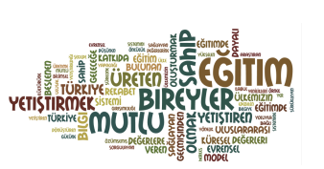

3.1.Misyonumuz
Tüm paydaşların eğitime erişimlerini sağlayarak, eğitim imkânlarından en üst düzeyde faydalanmalarına olanak sunmak, yönetici ve öğretmenlerin mesleki gelişimlerini desteklemek, milli ve manevi değerlerine bağlı, girişimci, yenilikçi, akademik bilgi ve beceriye sahip, teknolojik imkânlardan faydalanabilen, üreten ve ürettiklerini pazarlayabilen bireyler yetiştirebilmek için gerekli şartları ve imkânları sağlamak.

3.2.Vizyonumuz
Tüm öğrencilerimizi çağımızın gerektirdiği bilgi, beceri ve değerlerle donatmak; Çevremizde örnek, seçkin ve kurumsal işleyişe sahip bir okul olmaktır.



3.3 Temel Değerlerimiz
- Genellik ve eşitlik
- Planlılık
- Ferdi ve toplum ihtiyaçları
- Yöneltme
- Eğitim Hakkı
- Fırsat ve imkân eşitliği
- Süreklilik
- Atatürk inkılap ve ilkeleri ve milliyetçilik
- Demokratik eğitim
- Laiklik
- Bilimsellik
- Karma eğitim
- Her yerde eğitim
- Okul ve ailenin işbirliği

49

4. BÖLÜM
AMAÇ, HEDEF VE PERFORMANS GÖSTERGESİ İLE STRATEJİLERİN BELİRLENMESİ

4.TEMALAR
4.1. Stratejik Plan Genel Tablosu
TEMA | STRATEJİK AMAÇ-1 |  | STRATEJİK HEDEFLER
1.TEMA: EĞİTİM ve ÖĞRETİME ERİŞİM | Bütün bireylerin eğitim ve öğretime adil şartlar altında erişmesini sağlamak. |  | 1. Plan dönemi sonuna kadar “Okulöncesi ve Mecburi Öğrenim” çağındaki öğrencilerin katılım ve tamamlama oranlarını artırmak.
 |  |  | 2. Devamsızlık oranlarını azaltmak.
 |  |  | 3. Okullar Hayat Olsun Projeleri kapsamında yetişkin eğitimleri faaliyetleri düzenlemek.
 |  |  | 4. Rehberlik Hizmetlerinden Öğrencilerin ve Velilerin Etkin Olarak Faydalanmasını Sağlamak
TEMA |  | STRATEJİK AMAÇ-2 |  | STRATEJİK HEDEFLER
2. TEMA: EĞİTİM  ÖĞRETİMDE KALİTE |  | Bütün bireylere ulusal ve uluslararası ölçütlerde bilgi, beceri, tutum ve davranışın kazandırılması ile girişimci, yenilikçi, yaratıcı, dil becerileri yüksek, iletişime ve öğrenmeye açık, özgüven ve sorumluluk sahibi sağlıklı ve mutlu bireylerin yetişmesine imkân sağlamak. |  | 1. Bütün bireylerin bedensel, ruhsal ve zihinsel gelişimlerine yönelik faaliyetlere katılım oranını ve öğrencilerin akademik başarı düzeylerini artırmak.
 |  |  |  | 2.Türkiye Vizyonu Yüzyılı hedeflerine ulaşılabilecek bir kurum olmak
 |  |  |  | 3. Öğrenme Kayıplarını önleyici çalışmalar yapmak (İYEP)
 |  |  |  | 4. Sosyal, sportif ve kültürel faaliyetlere önem veren bir kurum kültürü oluşturmak.
 |  |  |  | 5. Etkin ve kalıcı bir okuma kültürü oluşturmak.
 |  |  |  | 6. Sağlığını Geliştiren Okul olma yolunda ilerlemek
TEMA | STRATEJİK AMAÇ-3 |  | STRATEJİK HEDEFLER
3.TEMA:  KURUMSAL KAPASİTE | Beşeri, fiziki, mali ve teknolojik yapı ile yönetim ve organizasyon yapısını iyileştirerek eğitime erişimi ve eğitimde kaliteyi artıracak etkin ve verimli işleyen bir kurumsal yapıyı tesis etmek. |  | 1.Bakanlık hizmetlerinin etkin sunumunu sağlamak üzere insan kaynaklarının yapısını ve niteliğini geliştirmek.
 |  |  | 2.Plan dönemi sonuna kadar, belirlenen kurum standartlarına uygun eğitim ortamlarını tesis etmek ve etkin, verimli bir mali yönetim yapısı oluşturmak.
 |  |  | 3. Etkin bir izleme ve değerlendirme sistemiyle desteklenen, bürokrasinin azaltıldığı, çoğulcu, katılımcı, şeffaf ve hesap verebilir bir yönetim ve organizasyon yapısını plan dönemi sonuna kadar oluşturmak.
 |  |  | 4.Plan dönemi sonuna kadar etkin bir bilgi yönetimi sistemi oluşturmak ve bakanlık hizmetlerinin sunumunda enformasyon teknolojilerinin “EBA vb.” etkinliğini artırmak.

4.1.1.Tema: Eğitim ve Öğretime Erişim

Amaç1 | Bütün Bireylerin Eğitim ve Öğretime Adil Şartlar Altında Erişmesini Sağlamak.
Hedef-1.1 | Plan dönemi sonuna kadar “Okulöncesi ve Mecburi Öğrenim” çağındaki öğrencilerin katılım ve tamamlama oranlarını artırmak.
Performans Göstergeleri |  | Hedefe Etkisi* | Başlangıç Değeri** | 1. Yıl | 2. Yıl | 3. yıl | 4. Yıl | 5. Yıl | İzleme Sıklığı | Rapor Sıklığı
PG1.1. 1  Zorunlu eğitime başlamadan önce en az bir yıl okul öncesi eğitim almış öğrenci oranı (%) |  | 25 | 80 | 90 | 95 | 95 | 100 | 100 | 6 Ay | 1 Yıl
PG1.1. 2  Düzenlenen okul öncesi etkinlik sayısı (Yılsonu, Geziler, Yarışmalar vb.) |  | 25 | 10 | 8 | 10 | 12 | 12 | 15 | 6 Ay | 1 Yıl
PG1.1. 3  Anasınıfı Öğrenci Sayısının Genel öğrenci Sayısına Oranı (%) |  | 25 | 10 | 14 | 14 | 15 | 16 | 17 | 6 Ay | 1 Yıl
PG1.1. 4  1.Sınıf Öğrenci Sayısının Genel (1-4) Öğrenci Sayısına Oranı (%) |  | 25 | 25 | 25 | 25 | 26 | 27 | 28 | 6 Ay | 1 Yıl
Koordinatör Birim |  | Okul İdaresi
İşbirliği Yapılacak Birimler |  | Okul Aile Birliği, Okul İdaresi, Öğretmenler, Mahalle Muhtarı,
Riskler |  | 1-Çevrenin sürekli göç alıp veren bir mahalle olması  2- Çevrenin Kozmopolit bir yapıya sahip olması  3-Çevre halkının ekonomik durumunun zayıf olması  4-Çevremizde Yabancı Uyruklu sayısının oldukça fazla olması.
Stratejiler |  | 1-Okul öncesinde velilerin ve çevrenin ilgisini çekecek beğenisini kazanacak etkinlikler yapmak.  2- Okul öncesi eğitimin önemi ile ilgili “Veli Eğitim Çalışmaları” yapmak.  3- Alan taraması yapılarak okul öncesi eğitime devam etmeyen öğrencilerin okula kazandırılmaları ile ilgili çalışması yapmak.  4- Okulda yapılacak sosyal ve kültürel etkinlik sayısı artırılacak, veliler ve çevre halkı davet edilecek.  5- Öğrencilerin bireysel yetenek geliştirmeye yönelik, çalışmalar yapılacak.
Maliyet Tahmini |  | 25000
Tespitler |  | 1-Sınıfların çekici olmaması  2-Okulun Merkezi ve gürültülü bir alanda olması  3-Okul öncesi sınıflarının yeteri kadar tanınmaması
İhtiyaçlar |  | 1-Sınıfları çekici ve eğlenceli hale getirmek  2-Çevre gürültüsünü azaltmak için belediye ve muhtarlarla iletişime geçmek.  3-Okul öncesi çağındaki çocuklara yönelik etkinlikler yapmak

Amaç1 | Bütün Bireylerin Eğitim ve Öğretime Adil Şartlar Altında Erişmesini Sağlamak.
Hedef-1.2 | Devamsızlık Oranlarını azaltmak
Performans Göstergeleri |  | Hedefe Etkisi* | Başlangıç Değeri** | 1. Yıl | 2. Yıl | 3. yıl | 4. Yıl | 5. Yıl | İzleme Sıklığı | Rapor Sıklığı
PG1.2. 1  Özürsüz devamsızlık oranları (%) |  | 40 | 4 | 3 | 2,5 | 2,5 | 2 | 1 | 6 Ay | 1 Yıl
PG1.2. 2  10 Günden Fazla Devamsızlık Yapan Öğrenci Sayısının Genel (1-4 Sınıflar) Öğrenci Sayısına Oranı (%) |  | 30 | 1,2 | 1,2 | 1,0 | 0,8 | 0,6 | 0,5 | 6 Ay | 1 Yıl
PG1.2. 3  Bir eğitim ve öğretim döneminde 20 gün ve üzeri devamsızlık yapan yabancı öğrenci sayısı |  | 30 | 6 | 1 | 1 | 1 | 0 | 0 | 6 Ay | 1 Yıl
Koordinatör Birim |  | Okul İdaresi
İşbirliği Yapılacak Birimler |  | Okul Aile Birliği, Okul İdaresi, Rehberlik Servisi, Mahalle Muhtarı,
Riskler |  | 1-Çevrenin sürekli göç alıp veren bir mahalle olması  2-Çevre halkının ekonomik durumunun zayıf olması  3-Çevremizde Yabancı Uyruklu sayısının oldukça fazla olması.
Stratejiler |  | 1-Öğrencilerin devamsızlık oranlarını azaltmak için Aşamalı Devamsızlık Uygulama Kılavuzu kapsamında çalışmalar yapılacaktır.  2- Devamsızlık sorunu Olan Öğrencilere ve Ailelere Yönelik Kişisel ve Sosyal Rehberlik alanında çalışma Yapılacaktır.  3-Ev Ziyaretleri
Maliyet Tahmini |  | 00TL
Tespitler |  | 1-Boşanmış Aileler  2-Yabancı Uyruklu Aileler  3-Ekonomik Yapı
İhtiyaçlar |  | 1-Ailelere yönelik olarak rehberlik servisi ile birlikte ziyaretler yapmak.  2-Yabancı Uyruklu ailelerin durumunu MEM ile iletişime geçilerek zamanında problemleri çözmek.  3-Ekonomik sorunları olan ailelere yönelik Okul Aile birliği ve çevre imkanları doğrultusunda yardımcı olmak.

Amaç1 | Bütün Bireylerin Eğitim ve Öğretime Adil Şartlar Altında Erişmesini Sağlamak.
Hedef-1.3 | Okullar Hayat Olsun Projeleri kapsamında yetişkin eğitimleri faaliyetleri düzenlemek.
Performans Göstergeleri |  | Hedefe Etkisi* | Başlangıç Değeri** | 1. Yıl | 2. Yıl | 3. yıl | 4. Yıl | 5. Yıl | İzleme Sıklığı | Rapor Sıklığı
PG1.3. 1  Okulda gerçekleştirilen yetişkin eğitimi sayısı |  | 50 | 2 | 2 | 2 | 2 | 2 | 2 | 6 Ay | 1 Yıl
PG1.3. 2  Eğitimden Faydalanan Yetişkin sayısı |  | 50 | 40 | 40 | 45 | 50 | 55 | 70 | 6 Ay | 1 Yıl
Koordinatör Birim |  | Okul İdaresi
İşbirliği Yapılacak Birimler |  | Okul Aile Birliği, Okul İdaresi, Halk Eğitim Merkezi, Mahalle Muhtarı,
Riskler |  | 1-Eğitim alacak yetişkinlerin yeni projelere açık olmamamsı  2-Eğitim yapılacak dönemlerde farklı bahaneler üretmeleri (Fındık, Bahçe, Tarla, Yayla gibi)  3-Yeteneklerinin farkında olmamaları
Stratejiler |  | 1- Halk Eğitim Merkezi ve İlçe Milli Eğitim Müdürlüğü ile ortak çalışmalar yapmak  2- Muhtarlık. çevre halkı ve veliler ile görüşmeler yapılarak yetişkin eğitimi ile ilgili eğilimler belirlemek.
Maliyet Tahmini |  | 00 TL
Tespitler |  | 1-Baba Destek Eğitimi konusunda yetersizlik  2-Aile Eğitimleri konusunda yetersizlik  3-Spor ve Sanatsal becerilerini bilmeyiş.
İhtiyaçlar |  | 1-Baba Destek Eğitim kurslarının açılmasını sağlamak  2-Aile Eğitimi Kursları açmak  3-Çeşitli sanatsal ve beceri kursları açmak

Amaç1 | Bütün Bireylerin Eğitim ve Öğretime Adil Şartlar Altında Erişmesini Sağlamak.
Hedef-1.4 | Rehberlik Hizmetlerinden Öğrencilerin ve Velilerin Etkin Olarak Faydalanmasını Sağlamak.
Performans Göstergeleri |  | Hedefe Etkisi* | Başlangıç Değeri** | 1. Yıl | 2. Yıl | 3. yıl | 4. Yıl | 5. Yıl | İzleme Sıklığı | Rapor Sıklığı
PG1.4. 1  Rehberlik Hizmetleri kapsamında öğrencilere yönelik olarak yapılan Paylaşım toplantısı vb. faaliyet sayısı |  | 20 | 6 | 6 | 6 | 7 | 8 | 8 | 6 Ay | 1 Yıl
PG1.4. 2  Rehberlik Hizmetleri kapsamında öğrencilere yönelik olarak yapılan Paylaşım toplantısı vb. faaliyetlere katılan öğrenci sayısı |  | 20 | Bütün Öğrenciler | Bütün Öğrenciler | Bütün Öğrenciler | Bütün Öğrenciler | Bütün Öğrenciler | Bütün Öğrenciler | 6 Ay | 1 Yıl
PG1.4. 3  Rehberlik Hizmetleri kapsamında velilere yönelik olarak yapılan Paylaşım toplantısı vb. faaliyet sayısı |  | 15 | 4 | 4 | 4 | 4 | 5 | 5 | 6 Ay | 1 Yıl
PG1.4. 4  Rehberlik Hizmetleri kapsamında velilere yönelik olarak yapılan Paylaşım toplantısı vb. faaliyetlere katılan veli sayısı |  | 15 | 70 | 75 | 80 | 80 | 85 | 85 | 6 Ay | 1 Yıl
PG1.4. 5  Özel Eğitim Gereksinimi olan öğrencilerin Genel Öğrenci Sayısına Oranı (%) |  | 15 | 3 | 2 | 2 | 2 | 2 | 2 | 6 Ay | 1 Yıl
PG1.4. 6  Anne Babası Ayrı Yaşayan Öğrencilerin Genel öğrenci Sayısına Oranı (%) (1-4. Sınıf) |  | 15 | 10 | -- | -- | -- | -- | -- | 6 Ay | 1 Yıl
Koordinatör Birim |  | Okul İdaresi
İşbirliği Yapılacak Birimler |  | Okul Aile Birliği, Okul İdaresi, Rehberlik Servisi
Riskler |  | 1-Anne babaları ayrı olan çocukların çokluğu  2-Dezavantajlı çocuklar  3-Ailelerin Rehberlik Hizmetinden yararlanmak istememeleri  4-Yabancı uyruklu veliler ile iletişim sorunu
Stratejiler |  | 1- Öğrencilere verilecek olan Danışmanlık Hizmetleri vermek  2- Velilere verilecek olan Danışmanlık Hizmetleri vermek  3- Paylaşım Toplantısı gibi faaliyetlerde ihtiyaçları ve gelişimleri doğrultusunda yapılması sağlamak.  4- Özel Eğitim Gereksin imli öğrencilerin eğitim-öğretim faaliyetlerinden en üst düzeyde yararlanmaları sağlamak.  5- Anne babası ayrı yaşayan ve dezavantajlı öğrencilere yönelik destekleyici rehberlik hizmeti, ve ekonomik katkı sunmak.
Maliyet Tahmini |  | 15000 TL
Tespitler |  | 1-Veli- Çocuk iletişimi  2-Akran Zorbalığı  3-Özel eğitim gereksinimi olan öğrenci velileri  4- Dezavantajlı öğrenciler ve velileri
İhtiyaçlar |  | 1-Veli- Çocuk iletişimi için rehberlik  2-Akran Zorbalığı çözümü için rehberlik  3-Özel eğitim gereksinimi olan öğrenci velilerine rehberlik  4- Dezavantajlı öğrenciler ve velilerine rehberlik.

4.1.2. Tema: Eğitim Öğretimde Kalite

Amaç2 | Bütün bireylere ulusal ve uluslararası ölçütlerde bilgi, beceri, tutum ve davranışın kazandırılması ile girişimci, yenilikçi, yaratıcı, dil becerileri yüksek, iletişime ve öğrenmeye açık, özgüven ve sorumluluk sahibi sağlıklı ve mutlu bireylerin yetişmesine imkân sağlamak.
Hedef-2.1 | Bütün bireylerin bedensel, ruhsal ve zihinsel gelişimlerine yönelik faaliyetlere katılım oranını ve öğrencilerin akademik başarı düzeylerini artırmak
Performans Göstergeleri |  | Hedefe Etkisi* | Başlangıç Değeri** | 1. Yıl | 2. Yıl | 3. yıl | 4. Yıl | 5. Yıl | İzleme Sıklığı | Rapor Sıklığı
PG2.1. 1  Öğrenci Akademik Başarı Oranları (4. Sınıflar) |  | 50 | 100 | 100 | 100 | 100 | 100 | 100 | 6 Ay | 1 Yıl
PG2.1. 2  Yürütülen Veli Eğitim Çalışmaları konu sayısı (Oturum Olarak) |  | 50 | 4 | 4 | 4 | 5 | 5 | 5 | 6 Ay | 1 Yıl
Koordinatör Birim |  | Okul İdaresi
İşbirliği Yapılacak Birimler |  | Altınordu RAM, Okul İdaresi, Rehberlik Servisi, Öğretmenler
Riskler |  | 1-Anne babaları ayrı olan çocukların çokluğu  2-Dezavantajlı çocuklar  3-Ailelerin Rehberlik Hizmetinden yararlanmak istememeleri
Stratejiler |  | 1- Öğrenci ve velilerin yönelik rehberlik çalışmalarını artırmak  2- Öğrencilerin yetenekleri ve ilgileri doğrultusunda yönlendirmesi etkin olarak sağlanacaktır.  3- Verimle Ders Çalışma Yöntemleri vb. konularda “Veli Eğitim Çalışmaları” yapılacaktır.
Maliyet Tahmini |  | 00 TL
Tespitler |  | 1-Öğrencilerin farklı alandaki yetenekleri  2-Ailede çalışma ortamının bulunmaması  3- Dezavantajlı öğrenciler ve velileri
İhtiyaçlar |  | 1-Veli- Çocuk iletişimi için rehberlik  2- Dezavantajlı öğrenciler ve velilerine rehberlik.  3- Aile içinde çalışma ortamı yaratmak.  4- Yetenekleri ile ilgili rehberlik yapmak ve yönlendirmek

Amaç2 | Bütün bireylere ulusal ve uluslararası ölçütlerde bilgi, beceri, tutum ve davranışın kazandırılması ile girişimci, yenilikçi, yaratıcı, dil becerileri yüksek, iletişime ve öğrenmeye açık, özgüven ve sorumluluk sahibi sağlıklı ve mutlu bireylerin yetişmesine imkân sağlamak.
Hedef-2.2 | Türkiye Vizyonu Yüzyılı hedeflerine ulaşılabilecek bir kurum olmak
Performans Göstergeleri |  | Hedefe Etkisi* | Başlangıç Değeri** | 1. Yıl | 2. Yıl | 3. yıl | 4. Yıl | 5. Yıl | İzleme Sıklığı | Rapor Sıklığı
PG2.2. 1  Çocukların ilgi, yetenek ve mizaçları doğrultusunda yaşam becerilerini kazanmaya yönelik kurum içinde var olan atölye sayısı |  | 20 | 0 | 0 | 0 | 0 | 1 | 1 | 6 Ay | 1 Yıl
PG2.2. 2  Türkçenin korunması ve geliştirilmesine yönelik yürütülen proje ve yapılan etkinlik sayısı |  | 20 | 2 | 2 | 2 | 3 | 3 | 4 | 6 Ay | 1 Yıl
PG2.2. 3  Öğrencilerin sosyal ve eğitsel becerilerinin ortaya çıkarılması ve iyileştirilmesine yönelik olarak okulda yapılan etkinlik sayısı |  | 20 | 4 | 4 | 4 | 5 | 5 | 6 | 6 Ay | 1 Yıl
PG2.2. 4  Okul bahçelerinin yaşam alanlarına dönüştürülmesine yönelik faaliyet sayısı |  | 20 | 2 | 2 | 2 | 2 | 2 | 3 | 6 Ay | 1 Yıl
PG2.2. 5  Öğrenciler için kurumda Zeka Oyunları ile ilgili var olan oda sayısı |  | 20 | 0 | 0 | 1 | 1 | 1 | 1 | 6 Ay | 1 Yıl
Koordinatör Birim |  | Okul İdaresi
İşbirliği Yapılacak Birimler |  | Okul İdaresi, Öğretmenler
Riskler |  | 1-Anne babaları ayrı olan çocukların çokluğu  2-Dezavantajlı çocuklar  3-Yabancı uyruklu çocukların istekli olmamaları
Stratejiler |  | 1- Öğrencilerin yeteneklerini geliştirmeye yönelik olarak “tasarım Beceri Atölyesi” kurmak  2- Ana dilimizin korunması ve geliştirilmesine yönelik olarak çeşitli faaliyetler yapmak.  3- Öğrencilerimizin sosyal, eğitsel ve kültürel becerilerini ortaya çıkaracak ve geliştirici etkinlikler hazırlamak  4- Okul bahçesinin öğrencilerimizin eğitici ve eğlendirici oyun oynamalarına yönelik hale getirmek.  5- Okul binasında bulunan bir odanın “Zeka Oyunları Odası” olarak düzenlenmesine yönelik çalışma yapmak.
Maliyet Tahmini |  | 15000 TL
Tespitler |  | 1-Öğrencilerin farklı alandaki yetenekleri  2-Yabancı uyruklu öğrencilerin Türkçe bilmemeleri.  3- Dezavantajlı öğrenciler ve velileri  4- Oyun alanları ihtiyacı
İhtiyaçlar |  | 1-İYEP çalışmaları  2- Öğrencilere yönelik beceri atölyeleri  3- Okul bahçesinde ihtiyaçlara göre yaşam alanına dönüştürecek projeler  4- Öğrencileri yetenekleri ile ilgili rehberlik yapmak ve yönlendirmek  5- Okulda öğrencileri Zeka oyunları ve Satranca yönlendirmek.

Amaç2 | Bütün bireylere ulusal ve uluslararası ölçütlerde bilgi, beceri, tutum ve davranışın kazandırılması ile girişimci, yenilikçi, yaratıcı, dil becerileri yüksek, iletişime ve öğrenmeye açık, özgüven ve sorumluluk sahibi sağlıklı ve mutlu bireylerin yetişmesine imkân sağlamak.
Hedef-2.3 | Öğrenme kayıplarını önleyici çalışmalar yapmak.
Performans Göstergeleri |  | Hedefe Etkisi* | Başlangıç Değeri** | 1. Yıl | 2. Yıl | 3. yıl | 4. Yıl | 5. Yıl | İzleme Sıklığı | Rapor Sıklığı
PG2.3. 1  İlkokullarda Yetiştirme Programına (İYEP) dâhil olan öğrencilerin Türkçe dersi kazanımlarına ulaşma oranı (%) |  | 50 | 80 | 80 | 85 | 90 | 95 | 100 | 6 Ay | 1 Yıl
PG2.3. 2  İlkokullarda Yetiştirme Programına dâhil olan öğrencilerin matematik dersi kazanımlarına ulaşma oranı (%) |  | 50 | 80 | 80 | 85 | 90 | 95 | 100 | 6 Ay | 1 Yıl
Koordinatör Birim |  | Okul İdaresi
İşbirliği Yapılacak Birimler |  | Okul İdaresi, İngilizce Öğretmenleri
Riskler |  | 1-Farklı uyruklu öğrencilerin çoğunluğu  2-Veli kültür yapısı  3-Ekonomik durum
Stratejiler |  | 1- Öğrencilerin Türkçe dersindeki eksikleri tespit edilerek İYEP aracılığıyla akademik yeterliklerinin artırılması sağlanacaktır.  2-Öğrencilerin matematik derslerindeki eksikleri tespit edilerek İYEP aracılığıyla akademik yeterliklerinin artırılması sağlanacaktır.  3-Dijital platformlar aracılığıyla öğrencilerin tamamlayıcı ve destekleyici eğitim almaları sağlanacaktır.  4-İYEP’in ders içeriklerine katkı sağlayacak etkinlik, okuma vb aktivitelerin zenginleştirilmesi sağlanacaktır.  5-İYEP içerikleri öğrencinin hazır bulunuşluk seviyesi dikkate alınarak hazırlanacaktır
Maliyet Tahmini |  | 00
Tespitler |  | 1-Yabancı uyruklu öğrenciler ile iletişim. (Dil Sorunu)  2- İYEP’e girecek Öğrencilerin çokluğu  3- İYEP in başarısız öğrenciler için açılmadığı
İhtiyaçlar |  | 1- İYEP sınıfı oluşturmak  2- İYEP için öğretmen tespit etmek.  3- Veli ve öğrenciyi İYEP’ sınıfına hazırlamak.

Amaç2 | Bütün bireylere ulusal ve uluslararası ölçütlerde bilgi, beceri, tutum ve davranışın kazandırılması ile girişimci, yenilikçi, yaratıcı, dil becerileri yüksek, iletişime ve öğrenmeye açık, özgüven ve sorumluluk sahibi sağlıklı ve mutlu bireylerin yetişmesine imkân sağlamak.
Hedef-2.4 | Sosyal, sportif ve kültürel faaliyetlere önem veren bir kurum kültürü oluşturmak.
Performans Göstergeleri |  | Hedefe Etkisi* | Başlangıç Değeri** | 1. Yıl | 2. Yıl | 3. yıl | 4. Yıl | 5. Yıl | İzleme Sıklığı | Rapor Sıklığı
PG2.4. 1  Lisanslı Öğrenci Sayısı |  | 10 | 5 | 6 | 8 | 10 | 15 | 20 | 6 Ay | 1 Yıl
PG2.4. 2  Sosyal ve Sportif Amaçlı Yürütülen Ders Dışı Eğitim çalışması Sayısı |  | 10 | 3 | 3 | 3 | 4 | 5 | 6 | 6 Ay | 1 Yıl
PG2.4. 3  İl-İlçe Düzeyinde Yapılan Sosyal-Sportif Amaçlı Yarışmalara Katılan Öğrenci Sayısı |  | 10 | 2 | 5 | 10 | 10 | 12 | 15 | 6 Ay | 1 Yıl
PG2.4. 4  Okul Düzeyinde Yapılan Sosyal ve Sportif Amaçlı Yarışmalara Katılan Öğrenci Sayısı |  | 10 | 200 | 200 | 220 | 240 | 250 | 250 | 6 Ay | 1 Yıl
PG2.4. 5  İl-İlçe Düzeyinde Yapılan Sosyal ve Sportif Amaçlı Yarışmalarda Ödül Alan Öğrenci Sayısı |  | 10 | 1 | 2 | 3 | 3 | 4 | 4 | 6 Ay | 1 Yıl
PG2.4. 6  Okul Düzeyinde Yapılan Sosyal ve Sportif Amaçlı Yarışmalarda Ödül Alan Öğrenci Sayısı |  | 10 | 10 | 10 | 15 | 20 | 25 | 25 | 6 Ay | 1 Yıl
PG2.4. 7  Sosyal Sportif Faaliyetlere okul içinde ve okul dışında katılan öğrenci sayısı (1-4. Sınıflar) |  | 10 | 200 | 220 | 230 | 240 | 250 | 250 | 6 Ay | 1 Yıl
PG2.4. 8  Sosyal Sportif Faaliyetlere okul içinde ve okul dışında katılan öğrenci sayısının genel öğrenci sayısına oranı (1-4. Sınıflar) |  | 10 | 40 | 45 | 50 | 55 | 60 | 70 | 6 Ay | 1 Yıl
PG2.4. 9  Hayat boyu öğrenme kapsamında açılan kurslara devam oranı (%) (halk eğitim) |  | 10 | 15 | 15 | 20 | 20 | 25 | 30 | 6 Ay | 1 Yıl
PG2.4. 10  Hayat boyu öğrenme kapsamında açılan kurslara katılan öğrenci sayısı (sayı) (halk eğitim) |  | 10 | 25 | 25 | 30 | 35 | 40 | 45 | 6 Ay | 1 Yıl
Koordinatör Birim |  | Okul İdaresi,
İşbirliği Yapılacak Birimler |  | Okul İdaresi, Öğretmenler, Okul Aile Birliği, İl-İlçe MEM
Riskler |  | 1-Okul bahçe zemininin spor yapmaya uygun olmayışı  2-Her Sosyal ve kültürel etkinlik için uygun ortamın olmamamsı  3-Veli sosyal kültür yapısı
Stratejiler |  | 1- Öğrenciler sosyal ve sportif faaliyetlere ilgileri ve yetenekleri doğrultusunda yönlendirilecek. Lisanslı öğrenci sayısında artış sağlanacaktır.  2- Sertifika veya belgesi olan öğretmenler tespit edilip, sosyal ve sportif amaçlı “Ders Dışı Eğitim Çalışmaları” yapılacaktır.  3- Her yıl Eğitim-Öğretim yılı başında öğretmenler kurulunda yıl içinde sosyal-kültürel bakımdan yapılacak olan yarışmalar belirlenecektir.  4- İl-İlçe ve okul düzeyinde yapılan sosyal ve sportif amaçlı yarışmalara öğrencilerin etkin bir şekilde katılmaları sağlanacaktır. Derece yapan öğrenciler ödüllendirilecektir.
Maliyet Tahmini |  | 15000 TL
Tespitler |  | 1- Spor yapılacak kapalı bir alanın olmayışı  2-Okulumuzun yoğun trafiğin içinde olan bir alanda olması  3- Ailelerin çocukları yeterince sosyal, sportif, kültürel faaliyetlere yönlendirememeleri
İhtiyaçlar |  | 1- Çok amaçlı salona ihtiyaç  2- Okul bahçe zemininin tekrardan düzlenmesi  3- Çocukları yeterince sosyal, sportif, kültürel faaliyetlere yöneltecek onları ilgi çekici hale getirecek çalışmaların yapılması.

Amaç2 | Bütün bireylere ulusal ve uluslararası ölçütlerde bilgi, beceri, tutum ve davranışın kazandırılması ile girişimci, yenilikçi, yaratıcı, dil becerileri yüksek, iletişime ve öğrenmeye açık, özgüven ve sorumluluk sahibi sağlıklı ve mutlu bireylerin yetişmesine imkân sağlamak.
Hedef-2.5 | Etkin ve kalıcı bir okuma kültürü oluşturmak.
Performans Göstergeleri |  | Hedefe Etkisi* | Başlangıç Değeri** | 1. Yıl | 2. Yıl | 3. yıl | 4. Yıl | 5. Yıl | İzleme Sıklığı | Rapor Sıklığı
PG2.5. 1  Okumanın Yaygınlaştırılması İle İlgili Olarak Okulda Yapılan Etkinlik Sayısı |  | 30 | 3 | 3 | 3 | 4 | 4 | 5 | 6 Ay | 1 Yıl
PG2.5. 2  Okumanın Yaygınlaştırılması İle İlgili Olarak Okulda Yürütülen Proje Sayısı |  | 30 | 2 | 2 | 2 | 3 | 3 | 3 | 6 Ay | 1 Yıl
PG2.5. 3  Öğrenci Başına Aylık Okunan Kitap Sayısı |  | 20 | 5 | 6 | 7 | 8 | 8 | 9 | 6 Ay | 1 Yıl
PG2.5. 4  Sınıf Kitaplıklarında Bulunan Ortalama Kitap sayısı |  | 20 | 120 | 125 | 130 | 150 | 160 | 180 | 6 Ay | 1 Yıl
Koordinatör Birim |  | Okul İdaresi,
İşbirliği Yapılacak Birimler |  | Okul İdaresi, Öğretmenler, Okul Aile Birliği
Riskler |  | 1-Her kültürden farklı velilerin olması  2-Okumaya karşı aile etkisinin zayıf oluşu  3-Kitap okuma oranının kişiye göre zayıf oluşu
Stratejiler |  | 1- Okumanın okulda kalıcı bir kültür haline gelebilmesi içi,; Kitap sergileri, Kütüphane gezisi, şair ve yazar tanıtımı gibi etkinlikler yapılacaktır.  2- İl-İlçe Milli Eğitim Müdürlüğü’nün kitap okuma ile ilgili yürüttüğü projelere katılımın sağlanması için, çalışmalar yürütülecektir.  3- Okumayı kültür haline getirmek için “Ailemle Beraber Sınıfımda Kitap Okuyorum” vb projeler yürütülecek.  4- En fazla kitap okuyan öğrenciler ödüllendirilecektir.  5- Sınıf Kitaplıklarının kitap kapasitesi yönünden geliştirilmesi ile ilgili çalışma yapılacaktır.
Maliyet Tahmini |  | 15000TL
Tespitler |  | 1- Okumaya karşı aile etkisinin zayıf oluşu  2- Kitap okuma oranının kişiye göre zayıf oluşu
İhtiyaçlar |  | 1- Okumaya karşı aileleri bilinçlendirmek  2- Okuma etkinlikleri düzenlemek  3- Okul ve Sınıf kitaplık sayısını farklı seviyelerde artırmak

Amaç2 | Bütün bireylere ulusal ve uluslararası ölçütlerde bilgi, beceri, tutum ve davranışın kazandırılması ile girişimci, yenilikçi, yaratıcı, dil becerileri yüksek, iletişime ve öğrenmeye açık, özgüven ve sorumluluk sahibi sağlıklı ve mutlu bireylerin yetişmesine imkân sağlamak.
Hedef-2.6 | Sağlığını Geliştiren Okul olma yolunda ilerlemek
Performans Göstergeleri |  | Hedefe Etkisi* | Başlangıç Değeri** | 1. Yıl | 2. Yıl | 3. yıl | 4. Yıl | 5. Yıl | İzleme Sıklığı | Rapor Sıklığı
PG2.6. 1  Öğrenci Sağlığının Korunması Geliştirilmesi İle İlgili Olarak Düzenlenen Etkinlik sayısı |  | 50 | 3 | 3 | 3 | 3 | 4 | 5 | 6 Ay | 1 Yıl
PG2.6. 2  Öğrenci Sağlığının Korunması Geliştirilmesi İle İlgili Olarak Yapılan Eğitim sayısı |  | 50 | 4 | 4 | 4 | 4 | 5 | 5 | 6 Ay | 1 Yıl
Koordinatör Birim |  | Okul İdaresi,
İşbirliği Yapılacak Birimler |  | Okul İdaresi, Rehberlik Servisi, Aile Hekimliği, İl-İlçe Sağlık Müdürlüğü
Riskler |  | 1-Okul çevresinin ve veli Profilinin ekonomisinin zayıf olması  2-Çevrede öğrenci sağlığını etkileyecek olumsu örneklerin çok oluşu.
Stratejiler |  | 1- Öğrencilere ve velilere “ Düzenli Beslenme” konulu eğitimler verilecektir.  2- Sağlık ve bedensel kilo sorunu (Beden Kitle Endeksine Göre) olan öğrenciler tespit edilecektir.  3- Öğrenci sağlığının geliştirilmesi ile ilgili olarak velilere ve öğrencilere belirli aralıklarla eğitimler verilecek. Sağlık kurumlarından (Aile Hekimliği, Toplum Sağlığı gibi) yardım alınacaktır.
Maliyet Tahmini |  | 00
Tespitler |  | 1- Okul bahçesinin çoğu sporları yapmaya uygun olmaması  2- Yeterli beslenme için ekonomik şartların elvermemesi.
İhtiyaçlar |  | 1- Öğrencileri sağlıklı beslenme konusunda bilinçlendirmek ve etkinlikler yapmak.  2- Öğrenci sağlığına doğrudan etki edecek spor aktivitelerine yönlendirmek.  3- Okulda spor etkinlikleri düzenlemek

4.1.3.Tema: Kurumsal Kapasite

Amaç3 | Beşeri, fiziki, mali ve teknolojik yapı ile yönetim ve organizasyon yapısını iyileştirerek eğitime erişimi ve eğitimde kaliteyi artıracak etkin ve verimli işleyen bir kurumsal yapıyı tesis etmek.
Hedef-3.1 | Bakanlık hizmetlerinin etkin sunumunu sağlamak üzere insan kaynaklarının yapısını ve niteliğini geliştirmek
Performans Göstergeleri |  | Hedefe Etkisi* | Başlangıç Değeri** | 1. Yıl | 2. Yıl | 3. yıl | 4. Yıl | 5. Yıl | İzleme Sıklığı | Rapor Sıklığı
PG3.1. 1  Özel Eğitim Öğrencileri ile ilgili olarak Destek eğitimi veren öğretmenlerin Hizmetiçi Eğitimlerine katılmaları |  | 40 | 15 | 15 | 15 | 20 | 20 | 25 | 6 Ay | 1 Yıl
PG3.1. 2  Okul Genelinde Personel Gelişimi amacıyla Yapılan Bilgilendirme Toplantısı Sayısı |  | 30 | 10 | 10 | 10 | 15 | 15 | 15 | 6 Ay | 1 Yıl
PG3.1. 3  Okul Genelinde Personel Gelişimi amacıyla Yapılan Seminer vb. Eğitim sayısı |  | 30 | 4 | 4 | 4 | 5 | 5 | 6 | 6 Ay | 1 Yıl
Koordinatör Birim |  | Okul İdaresi,
İşbirliği Yapılacak Birimler |  | Okul İdaresi, İl-İlçe Milli Eğitim Müdürlüğü
Riskler |  | 1-Okul çevresinin ve veli Profilinin ekonomisinin zayıf olması  2-Çevrede öğrenci sağlığını etkileyecek olumsu örneklerin çok oluşu.
Stratejiler |  | 1- Mahalli ve merkezi Hizmet içi Eğitim Faaliyetlerine katılmaları yönünde personel teşvik edilecektir.  2- Bilgi birikimi ve tecrübe paylaşımını artırmak amacıyla İl-İlçe milli Eğitim müdürlüğü tarafından insan kaynaklarının geliştirilmesi kapsamında yapılan faaliyetlere personelin yüksek oranda katılımı sağlanacaktır.  3- İl genelinde eğitim ile ilgili düzenlenen kurs, seminer, proje, eğitim vb. konularda düzenlenen etkinliklere personelin katılımı yönünde çalışma yapılacaktır.  4- Mevzuat değişikliği vb. konularda sürekli olarak personelle bilgilendirme toplantıları yapılacaktır.  5- Eğitim-Öğretimle ilgili konularda öğretmenlerin etkileşimlerini sağlamak için eğitim çalışmaları sürekli olarak yapılacaktır.
Maliyet Tahmini |  | 00
Tespitler |  | 1- İhtiyaç olan mahalli hizmet içi planının tespiti  2- Hizmet içi eğitimlere katılmak isteyen personelin tespiti  3-Özel Eğitim konusunda personelin eğitime ihtiyaç duyması
İhtiyaçlar |  | 1- İhtiyaç olan mahalli hizmet içi eğitim  2-Özel Eğitim konusunda personelin eğitimi  3-Okul Temelli Mesleki Eğitime ağırlık verme

Amaç3 | Bütün bireylere ulusal ve uluslararası ölçütlerde bilgi, beceri, tutum ve davranışın kazandırılması ile girişimci, yenilikçi, yaratıcı, dil becerileri yüksek, iletişime ve öğrenmeye açık, özgüven ve sorumluluk sahibi sağlıklı ve mutlu bireylerin yetişmesine imkân sağlamak.
Hedef-3.2 | Plan dönemi sonuna kadar, belirlenen kurum standartlarına uygun eğitim ortamlarını tesis etmek ve etkin, verimli bir mali yönetim yapısı oluşturmak.
Performans Göstergeleri |  | Hedefe Etkisi* | Başlangıç Değeri** | 1. Yıl | 2. Yıl | 3. yıl | 4. Yıl | 5. Yıl | İzleme Sıklığı | Rapor Sıklığı
PG3.2. 1  Sıra |  | 20 | 30 | 30 | 30 | 30 | 30 | 30 | 6 Ay | 1 Yıl
PG3.2. 2  Sınıf Dolabı |  | 20 | 9 | 10 | 10 | 10 | 10 | 10 | 6 Ay | 1 Yıl
PG3.2. 3  Dersliklerde Kullanılan Bilgisayar Sayısı |  | 20 | 8 | 9 | 9 | 9 | 9 | 9 | 6 Ay | 1 Yıl
PG3.2. 4  Fotokopi Makinesi |  | 20 | 3 | 3 | 3 | 4 | 4 | 4 | 6 Ay | 1 Yıl
PG3.2. 5  Akıl ve Zeka Oyunları Odası |  | 20 | 0 | 0 | 1 | 1 | 1 | 1 | 6 Ay | 1 Yıl
Koordinatör Birim |  | Okul İdaresi,
İşbirliği Yapılacak Birimler |  | Okul İdaresi, Okul Aile Birliği, İL-İLÇE MEM
Riskler |  | 1-Velinin Ekonomik durumu  2-Okula Farklı ülkelerden ve bölgelerden göç.
Stratejiler |  | 1- Standartlara uygun öğretim ortamlarının düzenlenmesi  2- Gerekli donatım malzemelerinin oluşturulması.
Maliyet Tahmini |  | 25000 TL
Tespitler |  | 1- Öncelik İhtiyaç olan Teknolojik malzemelerin tespiti  2- Sınıflara ihtiyaç doğrultusunda sıra ve dolap temini
İhtiyaçlar |  | 1- Paydaş ve çevreyle iletişime geçerek kaynak temini  2- İL-İLÇE MEM ile iletişime geçilerek kaynak temini  3- Kermes düzenlemek  4-Okul Aile Birliği imkanlarından yararlanmak

Amaç3 | Bütün bireylere ulusal ve uluslararası ölçütlerde bilgi, beceri, tutum ve davranışın kazandırılması ile girişimci, yenilikçi, yaratıcı, dil becerileri yüksek, iletişime ve öğrenmeye açık, özgüven ve sorumluluk sahibi sağlıklı ve mutlu bireylerin yetişmesine imkân sağlamak.
Hedef-3.3 | Etkin bir izleme ve değerlendirme sistemiyle desteklenen, bürokrasinin azaltıldığı, çoğulcu, katılımcı, şeffaf ve hesap verebilir bir yönetim ve organizasyon yapısını plan dönemi sonuna kadar oluşturmak.
Performans Göstergeleri |  | Hedefe Etkisi* | Başlangıç Değeri** | 1. Yıl | 2. Yıl | 3. yıl | 4. Yıl | 5. Yıl | İzleme Sıklığı | Rapor Sıklığı
PG3.3. 1  Okulun kendi içerisinde uygulanan Proje Sayısı |  | 40 | 2 | 2 | 2 | 2 | 2 | 2 | 6 Ay | 1 Yıl
PG3.3. 2  Yürütülen faaliyetler hakkında gerçekleştirilen toplantı, tanıtım ve diğer iletişim faaliyetlerinin sayısı |  | 30 | 3 | 3 | 3 | 3 | 3 | 3 | 6 Ay | 1 Yıl
PG3.3. 3  Okulda çıkartılan basılı yayın sayısı |  | 30 | 0 | 1 | 1 | 1 | 1 | 1 | 6 Ay | 1 Yıl
Koordinatör Birim |  | Okul İdaresi,
İşbirliği Yapılacak Birimler |  | Okul İdaresi, Öğretmen ve Öğrenciler, Okul Aile Birliği
Riskler |  | 1-Okul çevresinin ve veli Profilinin ekonomisinin zayıf olması  2-Etkinlik ve Projelere katılımın az olması
Stratejiler |  | 1- Her öğretim yılında “İyileştirmeye Açık Alanların” belirlenmesi, kurumun ilerleme ve gelişmesi için stratejileri belirlemek amacıyla paydaş görüşlerine başvurulacaktır.  2- Kurumun ilerlemesi ve gelişmesi yönünde, yapılacak faaliyetler ve yürütülecek projeler birlikte belirlenerek yürütülecektir.  3- Kurum adına yürütülen her türlü etkinlik için paydaşların görüşlerinden faydalanmak ve ekip ruhu içerisinde ortak karar vermek için; toplantı, çalış tay, tanıtım gibi iletişim metotlarından faydalanılacaktır.  4- Stratejik Planda belirlenen hedeflere ulaşma düzeyini ölçebilmek adına “İzleme Raporları” her yılın sonunda hazırlanıp, paydaşlarla beraber değerlendirilecektir.  5- Okulun çevrede tanıtımı, paydaşların yapılan faaliyetler hakkında bilgi edinebilmesi amacıyla broşür, dergi gibi basılı yayın araçlarından faydalanılacaktır.
Maliyet Tahmini |  | 15000TL
Tespitler |  | 1- Etkinlik ve proje hazırlamak  2- Basılı yayın ve Broşürlere ağırlık vermek.
İhtiyaçlar |  | 1- Etkinlikler ve proje için tanıtım yapmak.  2- Çevre ve velileri etkinliklere katılımı  3- Etkinlik ve Proje için çalışma ortamı.

Amaç3 | Bütün bireylere ulusal ve uluslararası ölçütlerde bilgi, beceri, tutum ve davranışın kazandırılması ile girişimci, yenilikçi, yaratıcı, dil becerileri yüksek, iletişime ve öğrenmeye açık, özgüven ve sorumluluk sahibi sağlıklı ve mutlu bireylerin yetişmesine imkân sağlamak.
Hedef-3.4 | Plan dönemi sonuna kadar etkin bir bilgi yönetimi sistemi oluşturmak ve bakanlık hizmetlerinin sunumunda enformasyon teknolojilerinin “EBA vb.” kullanım etkinliğini artırmak.
Performans Göstergeleri |  | Hedefe Etkisi* | Başlangıç Değeri** | 1. Yıl | 2. Yıl | 3. yıl | 4. Yıl | 5. Yıl | İzleme Sıklığı | Rapor Sıklığı
PG3.4. 1  MEB Eğitim Bilişim Ağı (EBA) Kullanan Öğretmen Sayısının Tüm Öğretmenlere oranı (%) |  | 50 | 100 | 100 | 100 | 100 | 100 | 100 | 6 Ay | 1 Yıl
PG3.4. 2  MEB Eğitim Bilişim Ağı (EBA) Kullanan Öğrenci Sayısının Tüm Öğrencilere oranı (1-4.Sınıflar Düzeyinde),(%) |  | 50 | 50 | 60 | 70 | 80 | 90 | 100 | 6 Ay | 1 Yıl
Koordinatör Birim |  | Okul İdaresi,
İşbirliği Yapılacak Birimler |  | Okul İdaresi, Rehberlik Servisi, Öğretmenler, Veli
Riskler |  | 1-Okul çevresinin ve veli Profilinin ekonomisinin zayıf olması  2-Çevrede öğrenci profilinin EBA ya ilgi duymaması
Stratejiler |  | 1- Öğretmenlerin MEB Eğitim Bilişim Ağı (EBA) nın kullanımı için, gerekli bilgilendirmeleri ve eğitim çalışması yapılacaktır.  2- Öğretmenler tarafından öğrencilere MEB Eğitim Bilişim Ağı (EBA) nın kullanımı için, gerekli bilgilendirme ve eğitim çalışması yapılacaktır.
Maliyet Tahmini |  | 00
Tespitler |  | 1- EBA sınıfının olmaması.  2- EBA nın Eğitim içeriğinin bilinmemesi
İhtiyaçlar |  | 1- EBA sınıfı oluşturmak  2- EBA Eğitim içeriklerini tanıtmak.

4.2.MALİYETLENDİRME
MALİYETLENDİRME TABLOSU
Kaynak Tablosu | 2024 | 2025 | 2026 | 2027 | 2028 | Toplam
Genel Bütçe
Valilikler ve Belediyelerin Katkısı
Kira Geliri | 30.000,00 | 35.000,00 | 40.000,00 | 40.000,00 | 45.000,00 | 190000,00
Diğer (Okul Aile Birlikleri) | 15000,00 | 15000,00 | 15000,00 | 25000,00 | 25000,00 | 95000,00
TOPLAM | 45000,00 | 50000,00 | 55000,00 | 60000,00 | 65000,00 | 285000,00

AMAÇ  HEDEF NO | KAYNAK TEMİNİ | YILLAR |  |  |  |  | TOPLAM MALİYET
 |  | 2024 | 2025 | 2026 | 2027 | 2028
AMAÇ 1 |  | 40.000,00 | 40.000,00 | 40.000,00 ₺ | 50.000,00 | 50.000,00 | 220.000,00
Hedef 1 | - | - | - | - | - | - | -
Hedef 2 | Ana Sınıfı Gelirleri | 25.000,00 | 25.000,00 | 25.000,00 | 30.000,00 | 30.000,00 | 135.000,00
Hedef 3 | Halk Eğitim Müdürlüğü | - | - | - | - | - | -
Hedef 4 | Okul Aile Birliği | 15.000,00 | 15.000,00 | 15.000,00 | 20.000,00 | 20.000,00 | 85.000,00
AMAÇ 2 |  | 45.000,00 | 45.000,00 | 45.000,00 | 55.000,00 | 55.000,00 | 245.000,00
Hedef 1 | - | - | - | - | - | - | -
Hedef 2 | Merkezi Bütçe - Okul Aile Birliği | 15.000,00 | 15.000,00 | 15.000,00 | 20.000,00 | 20.000,00 | 85.000,00
Hedef 3 | - | - | - | - | - | - | -
Hedef 4 | Merkezi Bütçe - Okul Aile Birliği | 15000,00 | 15.000,00 | 15000,00 | 20.000,00 | 20.000,00 | 85.000,00
Hedef 5 | Okul Aile Birliği | 15000,00 | 15.000,00 | 15000,00 | 15.000,00 | 15.000,00 | 75.000,00
Hedef 6 | - | - | - | - | - | - | -
AMAÇ 3 |  | 40000,00 | 40000,00 | 40000,00 | 40000,00 | 40000,00 | 200000,00
Hedef 1 | - | - | - | - | - | -
Hedef 2 | Merkezi Bütçe - Okul Aile Birliği | 25000,00 | 25000,00 | 25000,00 | 25000,00 | 25000,00 | 125000,00
Hedef 3 | Okul Aile Birliği | 15000,00 | 15000,00 | 15000,00 | 15000,00 | 15000,00 | 75000,00
Hedef 4 | - | - | - | - | - | - | -
MALİYET GENE TOPLAMI |  | 125000,00 | 125000,00 | 125000,00 | 135000,00 | 135000,00 | 665000,00

5. BÖLÜM
İZLEME VE
DEĞERLENDİRME

5.İZLEME VE DEĞERLENDİRME
Yılda iki kez okulumuzun 2024–2028 Stratejik Planı’nda yer alan performans göstergelerinin gerçekleşme düzeyleri tespit edilecektir. Yılın ilk altı aylık döneminde planlama ekibi tarafından ara izleme gerçekleştirilecektir. Harcama birimlerinden sorumlu oldukları performans göstergeleri ve stratejiler ile ilgili gerçekleşme durumlarına ilişkin veriler toplanacaktır. İkinci izleme döneminde ise yılsonu gerçekleşme durumları tesit edilecektir. Hazırlanan rapor okul idaresine sunulacaktır.
Bu bağlamda; amaçlara ulaşabilmek için oluşabilecek riskler tespit edilerek gerekli tedbirlerin alınması sağlanacaktır. Stratejik plan değerlendirme raporu için belirlenmiş olan üç amaç ve bu amaçları gerçekleştirmek için konulmuş olan hedeflerden sorumlu olan birimlerin belirlenmiş olan sürelerde raporlarını hazırlamaları gerekmektedir.

ŞAHİNCİLİ İLKOKULU
2024-2028
STRATEJİK PLANI

